FISCALIA GENERAL DE LA REPUBLICA

ACUERDO FEAI/A-001-2023 de expedición del Manual de Organización de la Fiscalía Especializada de Asuntos Internos (Parcial).

Al margen un sello con el Escudo Nacional, que dice: Estados Unidos Mexicanos.- Fiscalía General de la República.
ACUERDO FEAI/A-001-2023
ACUERDO DE EXPEDICIÓN DEL MANUAL DE ORGANIZACIÓN DE LA FISCALÍA ESPECIALIZADA DE ASUNTOS INTERNOS (PARCIAL).
LIC. ADRIANA CAMPOS LÓPEZ, persona titular de la Fiscalía Especializada de Asuntos Internos, con fundamento en lo dispuesto por los artículos 102, Apartado A, de la Constitución Política de los Estados Unidos Mexicanos; 11, fracción IX, 12, fracciones I y V, 13, fracción VIII, y 25, párrafo segundo de la Ley de la Fiscalía General de la República; 5, fracción IX, 7, fracción X, 10, 31, fracción IV y 121 a 127 del Estatuto Orgánico de la Fiscalía General de la República; y Octavo transitorio de los Lineamientos L/OM/003/2023 para la elaboración del Manual de Organización y Procedimientos de la Fiscalía General de la República, y de los Manuales de Organización y de los Manuales de Procedimientos en la Fiscalía General de la República, y
CONSIDERANDO
Que el 10 de febrero de 2014 y el 29 de enero de 2016, se publicaron en el Diario Oficial de la Federación, respectivamente, el Decreto por el que se reforman, adicionan y derogan diversas disposiciones de la Constitución Política de los Estados Unidos Mexicanos, en materia política-electoral, y el Decreto por el que se declaran reformadas y derogadas diversas disposiciones de la Constitución Política de los Estados Unidos Mexicanos, en materia de la reforma política de la Ciudad de México, por medio de los cuales se reformaron, entre otros, el Apartado A del artículo 102 Constitucional y se estableció que el Ministerio Público de la Federación se organizará en una Fiscalía General de la República como órgano público autónomo, dotado de personalidad jurídica y patrimonio propio;
Que el 20 de diciembre de 2018, se publicó en el Diario Oficial de la Federación la Declaratoria de la entrada en vigor de la Autonomía Constitucional de la Fiscalía General de la República, de conformidad con el primer párrafo del transitorio Décimo Sexto del primer Decreto citado;
Que el 20 de mayo de 2021, se publicó en el Diario Oficial de la Federación el Decreto por el que se expide la Ley de la Fiscalía General de la República, se abroga la Ley Orgánica de la Fiscalía General de la República y se reforman, adicionan y derogan diversas disposiciones de distintos ordenamientos legales. Dicha Ley tiene por objeto establecer la integración, estructura, funcionamiento y atribuciones de la Institución, así como la organización, responsabilidades y función ética jurídica del Ministerio Público de la Federación y demás personas servidoras públicas de la Fiscalía General de la República, conforme a las facultades que le confiere la Constitución Política de los Estados Unidos Mexicanos;
Que el 19 de junio de 2023, se publicó en el Diario Oficial de la Federación el Estatuto Orgánico de la Fiscalía General de la República, que tiene por objeto establecer las normas para la organización y el funcionamiento de la Fiscalía General de la República;
Que los artículos 12, 13 y 25, párrafo segundo de la Ley de la Fiscalía General de la República disponen que las Fiscalías Especializadas gozarán de autonomía técnica y de gestión, en el ámbito de su competencia, por lo que sus personas titulares están facultadas para emitir los instrumentos jurídicos necesarios a efecto de organizar, coordinar, planear, programar, ejecutar, administrar, dirigir, controlar, distribuir y dar seguimiento a las actividades del personal adscrito y de las unidades administrativas que les estén adscritas;
Que el artículo 10 del Estatuto Orgánico de la Fiscalía General de la República establece que, atendiendo a sus necesidades operativas, las personas titulares de las unidades administrativas expedirán sus Manuales de Organización, conforme a los lineamientos que emita la persona titular de la Oficialía Mayor;
Que el artículo 31, fracción IV del Estatuto Orgánico de la Fiscalía General de la República faculta a las personas titulares de las Fiscalías Especializadas para expedir, entre otros, sus Manuales de Organización;
Que el artículo 170, fracción XI del Estatuto Orgánico de la Fiscalía General de la República, faculta a la persona titular de la Oficialía Mayor para emitir lineamientos para que con criterios técnicos y austeros se expidan los Manuales de Organización;
Que el 18 de septiembre de 2023, se publicaron en el Diario Oficial de la Federación, los Lineamientos L/OM/003/2023 para la elaboración del Manual de Organización y Procedimientos de la Fiscalía General de la República, y de los Manuales de Organización y de los Manuales de Procedimientos en la Fiscalía General de la República emitidos por la persona titular de la Oficialía Mayor;
Que el Octavo transitorio de los Lineamientos L/OM/003/2023, dispone que a efecto de activar la estructura programática para el ejercicio fiscal 2024, las personas titulares de las Unidades previstas en el artículo 11 de la Ley de la Fiscalía General de la República, podrán emitir Manuales de Organización de tipo parcial, y
Que en ejercicio de la autonomía técnica y de gestión conferida, en el ámbito de mi competencia, he tenido a bien expedir el siguiente:
ACUERDO DE EXPEDICIÓN
ÚNICO. Se expide el Manual de Organización de la Fiscalía Especializada de Asuntos Internos (Parcial), de conformidad con el documento anexo que forma parte integral del presente Acuerdo de Expedición.
TRANSITORIOS
Primero. El presente Manual de Organización de la Fiscalía Especializada de Asuntos Internos (Parcial), se publicará en el Diario Oficial de la Federación y entrará en vigor el 01 de enero del ejercicio fiscal 2024.
Segundo. Quedan abrogadas todas las disposiciones que se le opongan.
Tercero. A partir de la entrada en vigor de este Manual, quedarán activadas las estructuras programáticas de la Fiscalía Especializada de Asuntos Internos.
Cuarto. La persona titular de la Fiscalía Especializada de Asuntos Internos y las personas titulares de las Unidades Administrativas que le están adscritas, deberán elaborar los proyectos de actas de cierre y de apertura correspondientes, a más tardar el 31 de diciembre de 2023.
Quinto. A partir de la entrada en vigor de este Manual de Organización el conocimiento, trámite, atención y resolución de los asuntos a cargo de las Unidades Administrativas adscritas a la Fiscalía Especializada de Asuntos Internos se llevará a cabo teniendo en consideración lo siguiente:
a) La Fiscalía Especial de Delitos cometidos por personas Servidoras Públicas de la Institución conocerá los asuntos de la Dirección General de Delitos Cometidos por Servidores Públicos de la Institución.
b) La Fiscalía Especial de Reacción Inmediata, Inspección y Determinación conocerá los asuntos de la Dirección General de Asuntos Internos.
c) La Fiscalía Especial para la Atención de Delitos por Hechos de Corrupción cometidos por personas Servidoras Públicas de la Institución, conocerá los asuntos de la Fiscalía Especial para el Combate a la Corrupción en la Institución.
d) La Unidad de Visita y Evaluación Técnico Jurídica conocerá los asuntos de la Dirección General de Evaluación Técnico Jurídica.
e) La Unidad de Atención al Público y Desarrollo Institucional conocerá los asuntos de la Dirección General de Desarrollo Institucional.
Cualquier discrepancia que pudiera surgir en las Unidades Administrativas adscritas a la Fiscalía Especializada de Asuntos Internos respecto a los asuntos que deban atender, será resuelta por la persona titular de dicha Fiscalía Especializada.
Sexto. Los Puestos-Plazas que integran las estructuras programáticas de la Fiscalía Especializada de Asuntos Internos, se crearán a costos compensados y a plazos escalonados, conforme a las necesidades del servicio.
Séptimo. Para efectos de la planeación, administración, ejercicio y control presupuestal del Capítulo 1000 "Servicios Personales" del gasto y del presente Manual, el convertidor de Unidades Responsables entrará en vigor el 01 de enero de 2024 o conforme a la activación de las nuevas estructuras programáticas, en términos de las disposiciones transitorias de los Manuales de Organización, incluyéndose los de tipo parcial.
Ciudad de México, a 5 de diciembre de 2023.- La Persona Titular de la Fiscalía Especializada de Asuntos Internos, Lic. Adriana Campos López.- Rúbrica.
Manual de Organización de la Fiscalía Especializada de Asuntos Internos (Parcial)
Índice.
I. Glosario.
II. Antecedentes.
III. Estructura orgánica.
Organigrama a).
Organigrama b).
Organigrama c).
Organigrama c1).
Organigrama c2).
Organigrama c3).
Organigrama c4).
Organigrama c5).
IV. Funciones de los Puestos-Plazas.
IX. Fiscalía Especializada de Asuntos Internos (la numeración de las fracciones de este apartado se realiza conforme al artículo 5 del Estatuto Orgánico de la Fiscalía General de la República).
IX.1. Secretaría Técnica.
IX.2. Apoyo Ejecutivo A y B (Puesto Tipo).
IX.3. Apoyo Administrativo A, B y C (Puesto Tipo).
a. Fiscalía Especial de Delitos cometidos por personas Servidoras Públicas de la Institución.
a.1. Enlace de Gestión.
a.1. Apoyo Administrativo A, B y C (Puesto Tipo).
b. Fiscalía Especial de Reacción Inmediata, Inspección y Determinación.
b.1. Enlace de Gestión.
b.2. Apoyo Administrativo A, B y C (Puesto Tipo).
c. Fiscalía Especial para la Atención de Delitos por Hechos de Corrupción cometidos por personas Servidoras Públicas de la Institución.
c.1. Enlace de Gestión.
c.2. Apoyo Administrativo A, B y C (Puesto Tipo).
d. Unidad de Visita y Evaluación Técnico Jurídica.
d.1. Enlace de Gestión.
d.2. Apoyo Administrativo A, B y C (Puesto Tipo).
e. Unidad de Atención al Público y Desarrollo Institucional.
e.1. Enlace de Gestión.
e.2. Apoyo Administrativo A, B y C (Puesto Tipo).
Tramo de responsabilidad jurídica.
V. Modelo de Gestión.
VI. Reglas de suplencia.
VII. Reglas para el turno de asuntos a su cargo.
I. Glosario.
Para efectos del Manual de Organización de tipo parcial de la Fiscalía Especializada de Asuntos Internos, en adición a los términos descritos expresamente en la Ley de la Fiscalía General de la República, en el Estatuto Orgánico de la Fiscalía General de la República y demás normatividad aplicable, ya sea que se exprese en singular o plural, se aplicarán los siguientes:
Puestos-Plazas: Conjunto de funciones y actividades específicas que individualizan a cada puesto.
Puesto Tipo: Aquellos Puestos-Plazas de denominación igual que coexisten en una o varias Unidades Administrativas o en una o varias áreas, con funciones iguales o similares.
II. Antecedentes.
El 20 de diciembre de 2018, se publicó en el Diario Oficial de la Federación, la “Declaratoria de la entrada en vigor de la Autonomía Constitucional de la Fiscalía General de la República”.
El 20 de mayo de 2021, se publicó en el Diario Oficial de la Federación el “Decreto por el que se expide la Ley de la Fiscalía General de la República, se abroga la Ley Orgánica de la Fiscalía General de la República y se reforman, adicionan y derogan diversas disposiciones de distintos ordenamientos legales”. Dicho instrumento establece en su artículo 11, fracción IX, que la Fiscalía General de la República, para el ejercicio de sus facultades, estará integrada por la Fiscalía Especializada de Asuntos Internos.
El 19 de junio de 2023, se publicó en el Diario Oficial de la Federación el Estatuto Orgánico de la Fiscalía General de la República cuyo artículo 5, párrafo primero, señala que para el cumplimiento de los asuntos que competen a la Fiscalía General contará con Unidades Administrativas organizadas y adscritas a ella; considerándose en la fracción IX, de dicha disposición a la Fiscalía Especializada de Asuntos Internos, reconociéndosele como Unidades Administrativas de su adscripción a la Fiscalía Especial de Delitos cometidos por personas Servidoras Públicas de la Institución; la Fiscalía Especial de Reacción Inmediata, Inspección y Determinación; la Fiscalía Especial para la Atención de Delitos por Hechos de Corrupción cometidos por personas Servidoras Públicas de la Institución, la Unidad de Visita y Evaluación Técnico Jurídica y la Unidad de Atención al Público y Desarrollo Institucional.
En términos de lo dispuesto por el aludido Estatuto Orgánico, la Fiscalía Especializada de Asuntos Internos, investiga y persigue los hechos que la ley señala como delitos del orden federal cometidos por las personas servidoras públicas adscritas a las Unidades Administrativas, en ejercicio o con motivo del cumplimiento de su cargo; coordina el correcto desempeño de las personas servidoras públicas adscritas a la Ventanilla Única de Atención en cada una de las Unidades Administrativas; supervisa el sistema central de registro y seguimiento de la Ventanilla Única de Atención; deriva al Órgano Interno de Control las quejas o denuncias que pudieran constituir faltas administrativas; emite los lineamientos técnico jurídicos para la operación del sistema de inspección interna, supervisión, investigación y seguimiento en materia sustantiva, para la práctica de visitas y la emisión de opiniones técnico jurídicas; establece los programas de visitas ordinarias y extraordinarias de control y evaluación técnico jurídica, inspección, supervisión, investigación, revisión y control; registra, sistematiza y administra la información sobre las deficiencias e irregularidades detectadas, y emite opinión técnica sobre las disposiciones que regulan la actuación de las personas agentes del Ministerio Público de la Federación, Policías Federales Ministeriales, peritas, analistas y facilitadoras.
III. Estructura orgánica.
Conforme al artículo 5, fracción IX, del Estatuto Orgánico de la Fiscalía General de la República, la Fiscalía Especializada de Asuntos Internos, se integra de acuerdo con lo siguiente:
Artículo 5. …
…
IX. Fiscalía Especializada de Asuntos Internos:
a) Fiscalía Especial de Delitos cometidos por personas Servidoras Públicas de la Institución;
b) Fiscalía Especial de Reacción Inmediata, Inspección y Determinación;
c) Fiscalía Especial para la Atención de Delitos por Hechos de Corrupción cometidos por personas Servidoras Públicas de la Institución;
d) Unidad de Visita y Evaluación Técnico Jurídica, y
e) Unidad de Atención al Público y Desarrollo Institucional.
La oficina de la persona titular de la Fiscalía Especializada de Asuntos Internos contará con la siguiente estructura:
IX.1. Secretaría Técnica;
IX.2. Apoyo Ejecutivo A y B (Puesto Tipo), y
IX.3. Apoyo Administrativo A, B y C (Puesto Tipo).
a. La oficina de la persona titular de la Fiscalía Especial de Delitos cometidos por personas Servidoras Públicas de la Institución, se integra conforme a lo siguiente:
a.1. Enlace de Gestión, y
a.2. Apoyo Administrativo A, B y C (Puesto Tipo).
b. La oficina de la persona titular de la Fiscalía Especial de Reacción Inmediata, Inspección y Determinación, se integra conforme a lo siguiente:
b.1. Enlace de Gestión, y
b.2. Apoyo Administrativo A, B y C (Puesto Tipo).
c. La oficina de la persona titular de la Fiscalía Especial para la Atención de Delitos por Hechos de Corrupción cometidos por personas Servidoras Públicas de la Institución, se integra conforme a lo siguiente:
c.1. Enlace de Gestión, y
c.2. Apoyo Administrativo A, B y C (Puesto Tipo).
d. La oficina de la persona titular de la Unidad de Visita y Evaluación Técnico Jurídica, se integra conforme a lo siguiente:
d.1. Enlace de Gestión, y
d.2. Apoyo Administrativo A, B y C (Puesto Tipo).
e. La oficina de la persona titular de la Unidad de Atención al Público y Desarrollo Institucional, se integra conforme a lo siguiente:
e.1. Enlace de Gestión, y
e.2. Apoyo Administrativo A, B y C (Puesto Tipo).

Organigrama a).

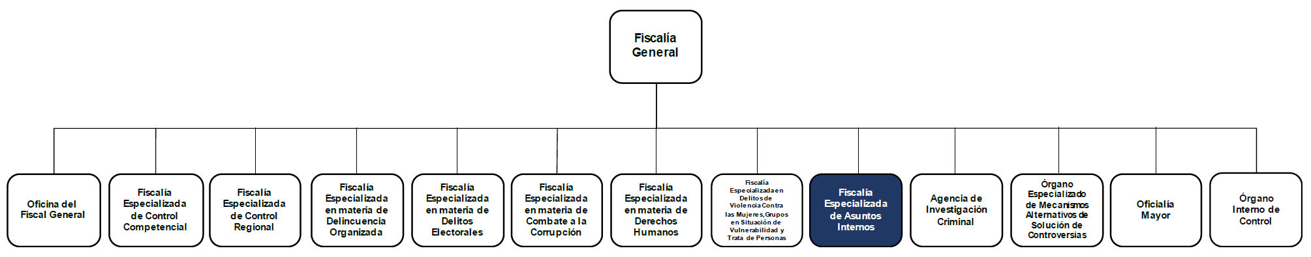

Organigrama b).

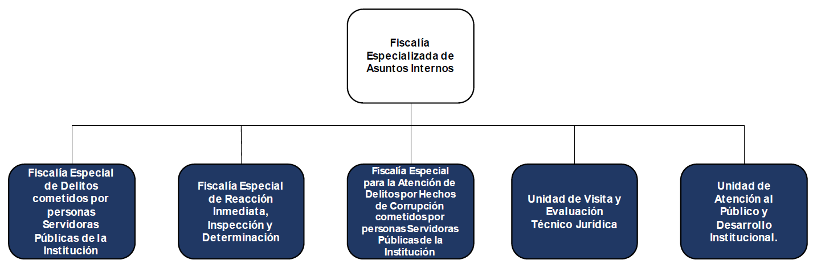

Organigrama c).

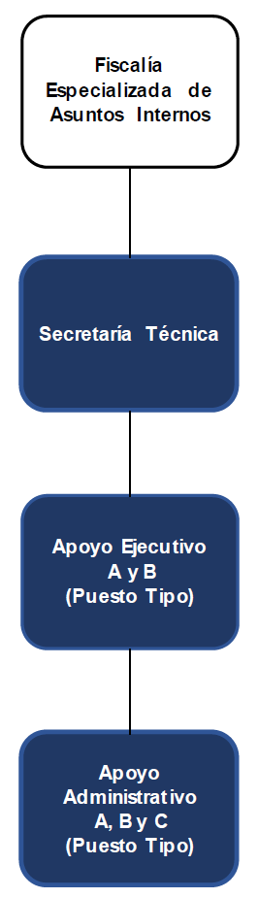

Organigrama c1).

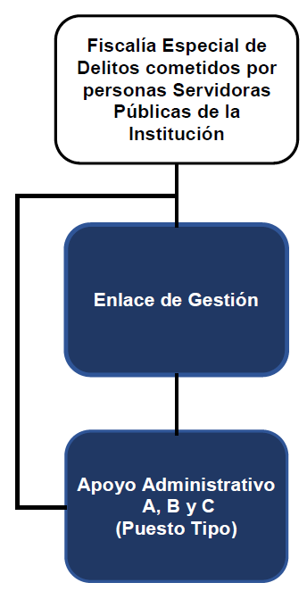

Organigrama c2).

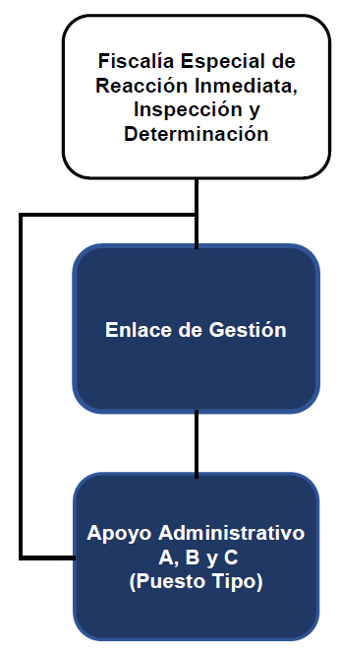

Organigrama c3).

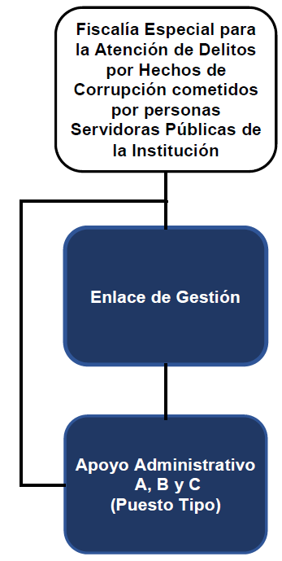

Organigrama c4).

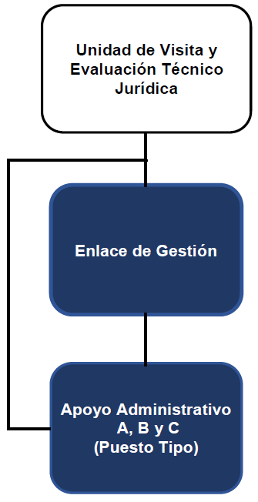
Organigrama c5).
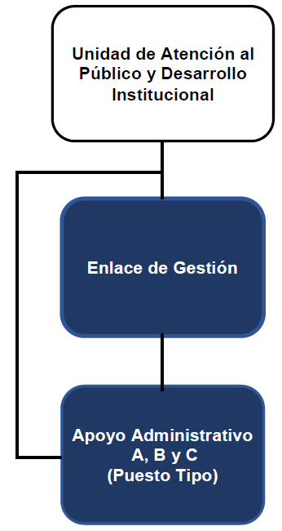

IV. Funciones de los Puestos-Plazas.
Facultades:
El artículo 13, fracción VIII, de la Ley de la Fiscalía General de la República prevé que la Fiscalía Especializada de Asuntos Internos será la encargada de las investigaciones y el ejercicio de la acción penal en delitos cometidos por personal adscrito a los órganos sustantivos y administrativos de la Institución; del registro, seguimiento, canalización y atención de los asuntos para su adecuado desahogo a través de la ventanilla única, así como de la realización y desarrollo de visitas de supervisión, investigación, revisión y control, de la actuación de las personas agentes del Ministerio Público de la Federación, personas agentes de la Policía Federal Ministerial, personas peritas, personas analistas, personas facilitadoras, personas técnicas y en general de las personas servidoras públicas de la Fiscalía General, de conformidad con los lineamientos técnico-jurídicos que emita, previo acuerdo con el Fiscal General.
El artículo 5 del Estatuto Orgánico de la Fiscalía General de la República prevé que para el cumplimiento de los asuntos de su competencia contará con las Unidades Administrativas previstas en las fracciones de la I a la XIII.
La fracción IX, del artículo 5 del Estatuto Orgánico de la Fiscalía General de la República prevé a la Fiscalía Especializada de Asuntos Internos a la cual, además de las señaladas en otros ordenamientos, se le asignan las facultades previstas en los artículos 7, 31, 41 y 121 del Estatuto Orgánico de la Fiscalía General de la República.
Para el ejercicio directo de sus facultades, contará con una estructura de apoyo integrada por:
IX.1. Secretaría Técnica;
IX.2. Apoyo Ejecutivo A y B (Puesto Tipo), y
IX.3. Apoyo Administrativo A, B y C (Puesto Tipo).
Asimismo, contará a costos compensados con las personas servidoras públicas de apoyo en plazas de confianza que resulten necesarias para el ejercicio integral de sus facultades y de las funciones que de ellas derivan.
Puesto:
Secretaría Técnica
Funciones:
I. Coordinar la recepción, gestión y turno de la documentación que ingresa a la Fiscalía Especializada de Asuntos Internos y remitirla a la Unidad Administrativa de su adscripción que corresponda;
II. Realizar las acciones necesarias que permitan la correcta coordinación y colaboración con la Ventanilla Única de Atención;
III. Prestar el apoyo requerido por parte de la persona titular de la Fiscalía Especializada de Asuntos Internos;
IV. Colaborar con las Unidades Administrativas en la realización de las gestiones encomendadas por parte de la persona titular de la Fiscalía Especializada de Asuntos Internos;
V. Supervisar la atención proporcionada a cada gestión solicitada por parte de las Unidades Administrativas de la Institución, para su debida atención;
VI. Ejecutar las instrucciones a los acuerdos de la persona titular de la Fiscalía Especializada de Asuntos Internos, requiriendo los informes correspondientes;
VII. Analizar la información de interés de la persona titular de la Fiscalía Especializada de Asuntos Internos;
VIII. Implementar las acciones pertinentes para la organización y desahogo de las reuniones de trabajo de la persona titular de la Fiscalía Especializada de Asuntos Internos, y
IX. Realizar todas aquellas actividades que le encomiende la persona titular de la Fiscalía Especializada de Asuntos Internos.
Puesto:
Apoyo Ejecutivo A y B (Puesto Tipo)
Funciones:
I. Coordinar la elaboración de reportes, notas y oficios de los asuntos que requieran atención inmediata o relevante a fin de mantener informada a la persona titular de la Fiscalía Especializada de Asuntos Internos;
II. Desahogar compromisos y dar continuidad a la gestión de los programas prioritarios en los que la persona titular de la Fiscalía Especializada de Asuntos Internos tenga participación en función de las atribuciones que establezcan los ordenamientos legales correspondientes;
III. Realizar las acciones necesarias que permitan proporcionar los bienes y servicios inmediatos que requiera la persona titular de la Fiscalía Especializada de Asuntos Internos, así como resguardar la correspondencia que ingresa, con el propósito de apoyar en el desarrollo de sus funciones;
IV. Mantener actualizados los formatos de documentos oficiales emitidos por la persona titular de la Fiscalía Especializada de Asuntos Internos y una vez aprobados darlos a conocer internamente a las diferentes áreas;
V. Recibir y atender, previa instrucción de la persona titular de la Fiscalía Especializada de Asuntos Internos, a las personas que solicitaron audiencia para tratar diferentes asuntos materia de su competencia;
VI. Organizar los directorios telefónicos y archivo de la Fiscalía Especializada de Asuntos Internos, a fin de mantener un control adecuado de la información necesaria para los enlaces telefónicos y documentación contenida en el archivo;
VII. Proporcionar la numeración, registro y archivo de los oficios firmados por la persona titular de la Fiscalía Especializada de Asuntos Internos, a fin de dar seguimiento y control de la documentación de salida;
VIII. Coordinar la recepción de los correos y paquetería enviada a la Fiscalía Especializada de Asuntos Internos, para garantizar su registro oportuno, y
IX. Realizar todas aquellas actividades que le encomiende la persona titular de la Fiscalía Especializada de Asuntos Internos.
Puesto:
Apoyo Administrativo A, B y C (Puesto Tipo)
Funciones:
I. Apoyar en la recepción de documentos que generen las áreas adscritas a la Fiscalía Especializada de Asuntos Internos para atención o firma de su persona titular, a efecto de llevar su seguimiento y registro hasta su trámite final;
II. Colaborar en la organización del archivo documental de la persona titular de la Fiscalía Especializada de Asuntos Internos para su clasificación, registro y control conforme a la normatividad aplicable en materia archivística;
III. Proporcionar atención y registro a las llamadas recibidas en la red telefónica para su atención por parte de las personas servidoras públicas adscritas a la Fiscalía Especializada de Asuntos Internos, de acuerdo con su ámbito de atribuciones;
IV. Apoyar en el otorgamiento de los recursos materiales y financieros que se requieran para atender las necesidades operativas de la oficina de la persona titular de la Fiscalía Especializada de Asuntos Internos;
V. Apoyar en la actualización del directorio institucional, para su consulta por parte del personal adscrito a la Fiscalía Especializada de Asuntos Internos;
VI. Apoyar en la elaboración y entrega de los oficios y documentación que se requieran para comunicar o dar respuesta a las solicitudes formuladas a la persona titular de la Fiscalía Especializada de Asuntos Internos;
VII. Apoyar en la verificación del registro de la asistencia en los controles establecidos, por parte de las personas servidoras públicas adscritas a la oficina de la persona titular de la Fiscalía Especializada de Asuntos Internos, y
VIII. Realizar todas aquellas actividades que le encomiende la persona titular de la Fiscalía Especializada de Asuntos Internos.
a. Fiscalía Especial de Delitos cometidos por personas Servidoras Públicas de la Institución.
Facultades:
Corresponden a la Fiscalía Especial de Delitos cometidos por personas Servidoras Públicas de la Institución, las facultades previstas en los artículos 7, 41 y 123 del Estatuto Orgánico de la Fiscalía General de la República.
Para el ejercicio directo de sus facultades, contará con una estructura de apoyo integrada por:
a.1. Enlace de Gestión, y
a.2. Apoyo Administrativo A, B y C (Puesto Tipo).
Asimismo, contará a costos compensados con las personas servidoras públicas de apoyo en plazas de confianza que resulten necesarias para el ejercicio integral de sus facultades y de las funciones que de ellas derivan.
Puesto:
Enlace de Gestión
Funciones:
I. Supervisar y coordinar el registro de la documentación dirigida a la persona titular de la Fiscalía Especial de Delitos cometidos por personas Servidoras Públicas de la Institución;
II. Definir las áreas a las que deben turnarse los documentos recibidos, previo acuerdo con la persona titular de la Fiscalía Especial de Delitos cometidos por personas Servidoras Públicas de la Institución, de conformidad con su contenido y destinatario;
III. Dirigir la distribución documental en las áreas que integran Fiscalía Especial de Delitos cometidos por personas Servidoras Públicas de la Institución;
IV. Vigilar la adecuada canalización de los asuntos a las Unidades Administrativas competentes, por conducto del sistema informático dispuesto para tal efecto;
V. Gestionar el otorgamiento de los recursos materiales y financieros que se requieran para atender las necesidades operativas de la oficina de la persona titular de la Fiscalía Especial de Delitos cometidos por personas Servidoras Públicas de la Institución;
VI. Mantener actualizado el directorio institucional, para su consulta por parte del personal adscrito a la Fiscalía Especial de Delitos cometidos por personas Servidoras Públicas de la Institución;
VII. Elaborar los oficios y documentación que se requieran para comunicar o dar respuesta a las solicitudes formuladas a la persona titular de la Fiscalía Especial de Delitos cometidos por personas Servidoras Públicas de la Institución;
VIII. Verificar que las personas servidoras públicas adscritas a la oficina de la persona titular de la Fiscalía Especial de Delitos cometidos por personas Servidoras Públicas de la Institución registren su asistencia en los controles establecidos para tal efecto;
IX. Coordinar, supervisar y organizar el archivo documental de la persona titular de la Fiscalía Especial de Delitos cometidos por personas Servidoras Públicas de la Institución, para su clasificación, registro y control conforme a la normatividad archivística, y
X. Realizar todas aquellas actividades que le encomiende la persona titular de la Fiscalía Especial de Delitos cometidos por personas Servidoras Públicas de la Institución.
Puesto:
Apoyo Administrativo A, B y C (Puesto Tipo)
Funciones:
I. Apoyar en la recepción de documentos que generen las áreas adscritas a la Fiscalía Especial de Delitos cometidos por personas Servidoras Públicas de la Institución para atención o firma de su persona titular, a efecto de llevar su seguimiento y registro hasta su trámite final;
II. Colaborar en la organización del archivo documental de la persona titular de la Fiscalía Especial de Delitos cometidos por personas Servidoras Públicas de la Institución para su clasificación, registro y control conforme a la normatividad aplicable en materia archivística;
III. Proporcionar atención y registro a las llamadas recibidas en la red telefónica para su atención por parte de las personas servidoras públicas adscritas a la Fiscalía Especial de Delitos cometidos por personas Servidoras Públicas de la Institución, de acuerdo con su ámbito de atribuciones;
IV. Apoyar en el otorgamiento de los recursos materiales y financieros que se requieran para atender las necesidades operativas de la oficina de la persona titular de la Fiscalía Especial de Delitos cometidos por personas Servidoras Públicas de la Institución;
V. Apoyar en la actualización del directorio institucional, para su consulta por parte del personal adscrito a la Fiscalía Especial de Delitos cometidos por personas Servidoras Públicas de la Institución;
VI. Apoyar en la elaboración y entrega de los oficios y documentación que se requieran para comunicar o dar respuesta a las solicitudes formuladas a la persona titular de la Fiscalía Especial de Delitos cometidos por personas Servidoras Públicas de la Institución;
VII. Apoyar en la verificación del registro de la asistencia en los controles establecidos, por parte de las personas Servidoras Públicas adscritas a la oficina de la persona titular de la Fiscalía Especial de Delitos cometidos por personas Servidoras Públicas de la Institución, y
VIII. Realizar todas aquellas actividades que le encomiende la persona titular de la Fiscalía Especial de Delitos cometidos por personas Servidoras Públicas de la Institución.
b. Fiscalía Especial de Reacción Inmediata, Inspección y Determinación.
Facultades:
Corresponden a la Fiscalía Especial de Reacción Inmediata, Inspección y Determinación, las facultades previstas en los artículos 7, 41 y 124 del Estatuto Orgánico de la Fiscalía General de la República.
Para el ejercicio directo de sus facultades, contará con una estructura de apoyo integrada por:
b.1. Enlace de Gestión, y
b.2. Apoyo Administrativo A, B y C (Puesto Tipo).
Asimismo, contará a costos compensados con las personas servidoras públicas de apoyo en plazas de confianza que resulten necesarias para el ejercicio integral de sus facultades y de las funciones que de ellas derivan.
Puesto:
Enlace de Gestión
Funciones:
I. Supervisar y coordinar el registro de la documentación dirigida a la persona titular de la Fiscalía Especial de Reacción Inmediata, Inspección y Determinación;
II. Definir las áreas a las que deben turnarse los documentos recibidos, previo acuerdo con la persona titular de la Fiscalía Especial de Reacción Inmediata, Inspección y Determinación, de conformidad con su contenido y destinatario;
III. Dirigir la distribución documental en las áreas que integran la Fiscalía Especial de Reacción Inmediata, Inspección y Determinación;
IV. Vigilar la adecuada canalización de los asuntos a las Unidades Administrativas competentes, por conducto del sistema informático dispuesto para tal efecto;
V. Gestionar el otorgamiento de los recursos materiales y financieros que se requieran para atender las necesidades operativas de la oficina de la persona titular de la Fiscalía Especial de Reacción Inmediata, Inspección y Determinación;
VI. Mantener actualizado el directorio institucional, para su consulta por parte del personal adscrito a la Fiscalía Especial de Reacción Inmediata, Inspección y Determinación;
VII. Elaborar los oficios y documentación que se requieran para comunicar o dar respuesta a las solicitudes formuladas a la persona titular de la Fiscalía Especial de Reacción Inmediata, Inspección y Determinación;
VIII. Verificar que las personas servidoras públicas adscritas a la oficina de la persona titular de la Fiscalía Especial de Reacción Inmediata, Inspección y Determinación, registren su asistencia en los controles establecidos para tal efecto;
IX. Coordinar, supervisar y organizar el archivo documental de la persona titular de la Fiscalía Especial de Reacción Inmediata, Inspección y Determinación, para su clasificación, registro y control conforme a la normatividad archivística, y
X. Realizar todas aquellas actividades que le encomiende la persona titular de la Fiscalía Especial de Reacción Inmediata, Inspección y Determinación.
Puesto:
Apoyo Administrativo A, B y C (Puesto Tipo)
Funciones:
I. Apoyar en la recepción de documentos que generen las áreas adscritas a la Fiscalía Especial de Reacción Inmediata, Inspección y Determinación para atención o firma de su persona titular, a efecto de llevar su seguimiento y registro hasta su trámite final;
II. Colaborar en la organización del archivo documental de la persona titular de la Fiscalía Especial de Reacción Inmediata, Inspección y Determinación para su clasificación, registro y control conforme a la normatividad aplicable en materia archivística;
III. Proporcionar atención y registro a las llamadas recibidas en la red telefónica para su atención por parte de las personas servidoras públicas adscritas a la Fiscalía Especial de Reacción Inmediata, Inspección y Determinación, de acuerdo con su ámbito de atribuciones;
IV. Apoyar en el otorgamiento de los recursos materiales y financieros que se requieran para atender las necesidades operativas de la oficina de la persona titular de la Fiscalía Especial de Reacción Inmediata, Inspección y Determinación;
V. Apoyar en la actualización del directorio institucional, para su consulta por parte del personal adscrito a la Fiscalía Especial de Reacción Inmediata, Inspección y Determinación;
VI. Apoyar en la elaboración y entrega de los oficios y documentación que se requieran para comunicar o dar respuesta a las solicitudes formuladas a la persona titular de la Fiscalía Especial de Reacción Inmediata, Inspección y Determinación;
VII. Apoyar en la verificación del registro de la asistencia en los controles establecidos, por parte de las personas servidoras públicas adscritas a la oficina de la persona titular de la Fiscalía Especial de Reacción Inmediata, Inspección y Determinación, y
VIII. Realizar todas aquellas actividades que le encomiende la persona titular de la Fiscalía Especial de Reacción Inmediata, Inspección y Determinación.
c. Fiscalía Especial para la Atención de Delitos por Hechos de Corrupción cometidos por personas Servidoras Públicas de la Institución.
Facultades:
Corresponden a la Fiscalía Especial para la Atención de Delitos por Hechos de Corrupción cometidos por personas Servidoras Públicas de la Institución, las facultades previstas en los artículos 7, 41 y 125 del Estatuto Orgánico de la Fiscalía General de la República.
Para el ejercicio directo de sus facultades, contará con una estructura de apoyo integrada por:
c.1. Enlace de Gestión, y
c.2. Apoyo Administrativo A, B y C (Puesto Tipo).
Asimismo, contará a costos compensados con las personas servidoras públicas de apoyo en plazas de confianza que resulten necesarias para el ejercicio integral de sus facultades y de las funciones que de ellas derivan.
Puesto:
Enlace de Gestión
Funciones:
I. Supervisar y coordinar el registro de la documentación dirigida a la persona titular de la Fiscalía Especial para la Atención de Delitos por Hechos de Corrupción cometidos por personas Servidoras Públicas de la Institución;
II. Definir las áreas a las que deben turnarse los documentos recibidos, previo acuerdo con la persona titular de la Fiscalía Especial para la Atención de Delitos por Hechos de Corrupción cometidos por personas Servidoras Públicas de la Institución;
III. Dirigir la distribución documental en las áreas que integran la Fiscalía Especial para la Atención de Delitos por Hechos de Corrupción cometidos por personas Servidoras Públicas de la Institución;
IV. Vigilar la adecuada canalización de los asuntos a las Unidades Administrativas competentes, por conducto del sistema informático dispuesto para tal efecto;
V. Gestionar el otorgamiento de los recursos materiales y financieros que se requieran para atender las necesidades operativas de la oficina de la persona titular de la Fiscalía Especial para la Atención de Delitos por Hechos de Corrupción cometidos por personas Servidoras Públicas de la Institución;
VI. Mantener actualizado el directorio institucional, para su consulta por parte del personal adscrito a la Fiscalía Especial para la Atención de Delitos por Hechos de Corrupción cometidos por personas Servidoras Públicas de la Institución;
VII. Elaborar los oficios y documentación que se requieran para comunicar o dar respuesta a las solicitudes formuladas a la persona titular de la Fiscalía Especial para la Atención de Delitos por Hechos de Corrupción cometidos por personas Servidoras Públicas de la Institución;
VIII. Verificar que las personas servidoras públicas adscritas a la oficina de la persona titular de la Fiscalía Especial para la Atención de Delitos por Hechos de Corrupción cometidos por personas Servidoras Públicas de la Institución registren su asistencia en los controles establecidos para tal efecto;
IX. Coordinar, supervisar y organizar el archivo documental de la persona titular de la Fiscalía Especial para la Atención de Delitos por Hechos de Corrupción cometidos por personas Servidoras Públicas de la Institución, para su clasificación, registro y control conforme a la normatividad archivística, y
X. Realizar todas aquellas actividades que le encomiende la persona titular de la Fiscalía Especial para la Atención de Delitos por Hechos de Corrupción cometidos por personas Servidoras Públicas de la Institución.
Puesto:
Apoyo Administrativo A, B y C (Puesto Tipo)
Funciones:
I. Apoyar en la recepción de documentos que generen las áreas adscritas a la Fiscalía Especial para la Atención de Delitos por Hechos de Corrupción cometidos por personas Servidoras Públicas de la Institución para atención o firma de su persona titular, a efecto de llevar su seguimiento y registro hasta su trámite final;
II. Colaborar en la organización del archivo de la persona titular de la Fiscalía Especial para la Atención de Delitos por Hechos de Corrupción cometidos por personas Servidoras Públicas de la Institución para su clasificación, registro y control conforme a la normatividad aplicable en materia archivística;
III. Proporcionar atención y registro a las llamadas recibidas en la red telefónica para su atención por parte de las personas servidoras públicas adscritas a la Fiscalía Especial para la Atención de Delitos por Hechos de Corrupción cometidos por personas Servidoras Públicas de la Institución, de acuerdo con su ámbito de atribuciones;
IV. Apoyar en el otorgamiento de los recursos materiales y financieros que se requieran para atender las necesidades operativas de la oficina de la persona titular de la Fiscalía Especial para la Atención de Delitos por Hechos de Corrupción cometidos por personas Servidoras Públicas de la Institución;
V. Apoyar en la actualización del directorio institucional, para su consulta por parte del personal adscrito a la Fiscalía Especial para la Atención de Delitos por Hechos de Corrupción cometidos por personas Servidoras Públicas de la Institución;
VI. Apoyar en la elaboración y entrega de los oficios y documentación que se requieran para comunicar o dar respuesta a las solicitudes formuladas a la persona titular de la Fiscalía Especial para la Atención de Delitos por Hechos de Corrupción cometidos por personas Servidoras Públicas de la Institución;
VII. Apoyar en la verificación del registro de la asistencia en los controles establecidos, por parte de personas servidoras públicas adscritas a la oficina de la persona titular de la Fiscalía Especial para la Atención de Delitos por Hechos de Corrupción cometidos por personas Servidoras Públicas de la Institución, y
VIII. Realizar todas aquellas actividades que le encomiende la persona titular de la Fiscalía Especial para la Atención de Delitos por Hechos de Corrupción cometidos por personas Servidoras Públicas de la Institución.
d. Unidad de Visita y Evaluación Técnico Jurídica.
Facultades:
Corresponden a la Unidad de Visita y Evaluación Técnico Jurídica, las facultades previstas en los artículos 7, 41 y 126 del Estatuto Orgánico de la Fiscalía General de la República.
Para el ejercicio directo de sus facultades, contará con una estructura de apoyo integrada por:
d.1. Enlace de Gestión, y
d.2. Apoyo Administrativo A, B y C (Puesto Tipo).
Asimismo, contará a costos compensados con las personas servidoras públicas de apoyo en plazas de confianza que resulten necesarias para el ejercicio integral de sus facultades y de las funciones que de ellas derivan.
Puesto:
Enlace de Gestión
Funciones:
I. Supervisar y coordinar el registro de la documentación dirigida a la persona titular de la Unidad de Visita y Evaluación Técnico Jurídica;
II. Definir las áreas a las que deben turnarse los documentos recibidos, previo acuerdo con la persona titular de la Unidad de Visita y Evaluación Técnico Jurídica;
III. Dirigir la distribución documental en las áreas que integran la Unidad de Visita y Evaluación Técnico Jurídica;
IV. Vigilar la adecuada canalización de los asuntos a las áreas competentes de la Unidad de Visita y Evaluación Técnico Jurídica, por conducto del sistema informático dispuesto para tal efecto;
V. Gestionar el otorgamiento de los recursos materiales y financieros que se requieran para atender las necesidades operativas de la oficina de la persona titular de la Unidad de Visita y Evaluación Técnico Jurídica;
VI. Mantener actualizado el directorio institucional, para su consulta por parte del personal adscrito a la Unidad de Visita y Evaluación Técnico Jurídica;
VII. Elaborar los oficios y documentación que se requieran para comunicar o dar respuesta a las solicitudes formuladas a la persona titular de la Unidad de Visita y Evaluación Técnico Jurídica;
VIII. Verificar que las personas servidoras públicas adscritas a la oficina de la persona titular de la Unidad de Visita y Evaluación Técnico Jurídica registren su asistencia en los controles establecidos para tal efecto;
IX. Coordinar, supervisar y organizar el archivo documental de la persona titular de la Unidad de Visita y Evaluación Técnico Jurídica, para su clasificación, registro y control conforme a la normatividad archivística, y
X. Realizar todas aquellas actividades que le encomiende la persona titular de la Unidad de Visita y Evaluación Técnico Jurídica.
Puesto:
Apoyo Administrativo A, B y C (Puesto Tipo)
Funciones:
I. Apoyar en la recepción de documentos que generen las áreas adscritas a la Unidad de Visita y Evaluación Técnico Jurídica para atención o firma de su persona titular, a efecto de llevar su seguimiento y registro hasta su trámite final;
II. Colaborar en la organización del archivo documental de la persona titular de la Unidad de Visita y Evaluación Técnico Jurídica para su clasificación, registro y control conforme a la normatividad aplicable en materia archivística;
III. Proporcionar atención y registro a las llamadas recibidas en la red telefónica para su atención por parte de las personas servidoras públicas adscritas a la Unidad de Visita y Evaluación Técnico Jurídica, de acuerdo con su ámbito de atribuciones;
IV. Apoyar en el otorgamiento de los recursos materiales y financieros que se requieran para atender las necesidades operativas de la oficina de la persona titular de la Unidad de Visita y Evaluación Técnico Jurídica;
V. Apoyar en la actualización del directorio institucional, para su consulta por parte del personal adscrito a la Unidad de Visita y Evaluación Técnico Jurídica;
VI. Apoyar en la elaboración y entrega de los oficios y documentación que se requieran para comunicar o dar respuesta a las solicitudes formuladas a la persona titular de la Unidad de Visita y Evaluación Técnico Jurídica;
VII. Apoyar en la verificación del registro de la asistencia en los controles establecidos, por parte de las personas servidoras públicas adscritas a la oficina de la persona titular de la Unidad de Visita y Evaluación Técnico Jurídica, y
VIII. Realizar todas aquellas actividades que le encomiende la persona titular de la Unidad de Visita y Evaluación Técnico Jurídica.
e. Unidad de Atención al Público y Desarrollo Institucional.
Facultades:
Corresponden a la Unidad de Atención al Público y Desarrollo Institucional, las facultades previstas en los artículos 7, 41 y 127 del Estatuto Orgánico de la Fiscalía General de la República.
Para el ejercicio directo de sus facultades, contará con una estructura de apoyo integrada por:
e.1. Enlace de Gestión, y
e.2. Apoyo Administrativo A, B y C (Puesto Tipo).
Asimismo, contará a costos compensados con las personas servidoras públicas de apoyo en plazas de confianza que resulten necesarias para el ejercicio integral de sus facultades y de las funciones que de ellas derivan.
Puesto:
Enlace de Gestión
Funciones:
I. Supervisar y coordinar el registro de la documentación dirigida a la persona titular de la Unidad de Atención al Público y Desarrollo Institucional;
II. Definir las áreas a las que deben turnarse los documentos recibidos, previo acuerdo con la persona titular de la Unidad de Atención al Público y Desarrollo Institucional;
III. Dirigir la distribución documental en las áreas que integran la Unidad de Atención al Público y Desarrollo Institucional;
IV. Vigilar la adecuada canalización de los asuntos a las Unidades Administrativas competentes, por conducto del sistema informático dispuesto para tal efecto;
V. Gestionar el otorgamiento de los recursos materiales y financieros que se requieran para atender las necesidades operativas de la oficina de la persona titular de la Unidad de Atención al Público y Desarrollo Institucional;
VI. Mantener actualizado el directorio institucional, para su consulta por parte del personal adscrito a la Unidad de Atención al Público y Desarrollo Institucional;
VII. Elaborar los oficios y documentación que se requieran para comunicar o dar respuesta a las solicitudes formuladas a la persona titular de la Unidad de Atención al Público y Desarrollo Institucional;
VIII. Verificar que las personas servidoras públicas adscritas a la oficina de la persona titular de la Unidad de Atención al Público y Desarrollo Institucional registren su asistencia en los controles establecidos para tal efecto;
IX. Coordinar, supervisar y organizar el archivo documental de la persona titular de la Unidad de Atención al Público y Desarrollo Institucional, para su clasificación, registro y control conforme a la normatividad archivística, y
X. Realizar todas aquellas actividades que le encomiende la persona titular de la Unidad de Atención al Público y Desarrollo Institucional.
Puesto:
Apoyo Administrativo A, B y C (Puesto Tipo)
Funciones:
I. Apoyar en la recepción de documentos que generen las áreas adscritas a la Unidad de Atención al Público y Desarrollo Institucional para atención o firma de su persona titular, a efecto de llevar su seguimiento y registro hasta su trámite final;
II. Colaborar en la organización del archivo documental de la persona titular de la Unidad de Atención al Público y Desarrollo Institucional para su clasificación, registro y control conforme a la normatividad aplicable en materia archivística;
III. Proporcionar atención y registro a las llamadas recibidas en la red telefónica para su atención por parte de las personas servidoras públicas adscritas a la Unidad de Atención al Público y Desarrollo Institucional, de acuerdo con su ámbito de atribuciones;
IV. Apoyar en el otorgamiento de los recursos materiales y financieros que se requieran para atender las necesidades operativas de la oficina de la persona titular de la Unidad de Atención al Público y Desarrollo Institucional;
V. Apoyar en la actualización del directorio institucional, para su consulta por parte del personal adscrito a la Unidad de Atención al Público y Desarrollo Institucional;
VI. Apoyar en la elaboración y entrega de los oficios y documentación que se requieran para comunicar o dar respuesta a las solicitudes formuladas a la persona titular de la Unidad de Atención al Público y Desarrollo Institucional;
VII. Apoyar en la verificación del registro de la asistencia en los controles establecidos, por parte de las personas servidoras públicas adscritas a la oficina de la persona titular de la Unidad de Atención al Público y Desarrollo Institucional, y
VIII. Realizar todas aquellas actividades que le encomiende la persona titular de la Unidad de Atención al Público y Desarrollo Institucional.

Tramo de responsabilidad jurídica.

c).
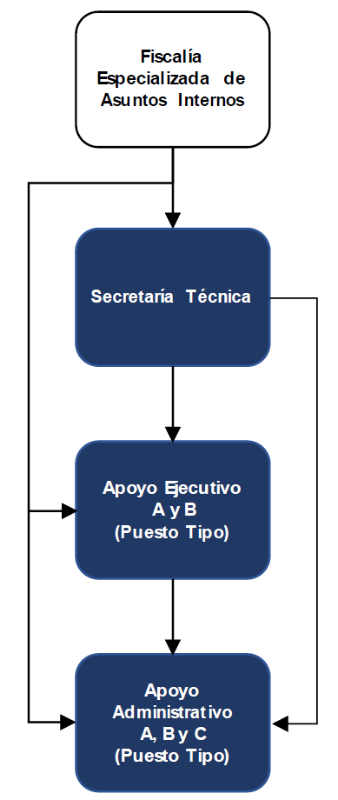

c1).

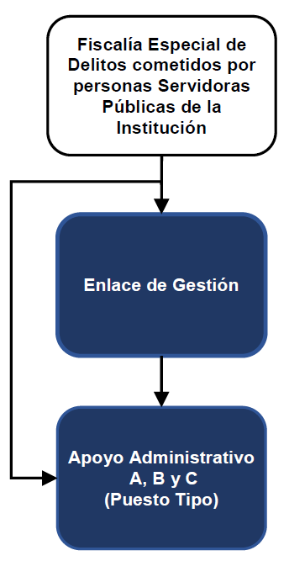

c2).

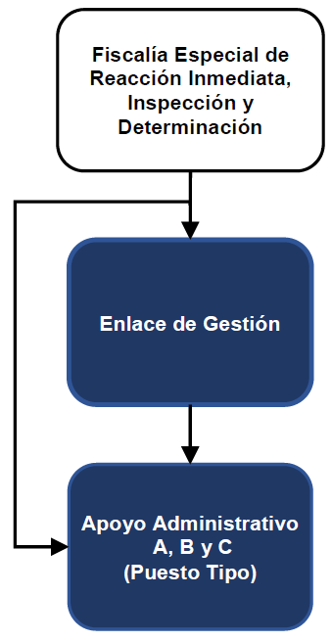

c3).

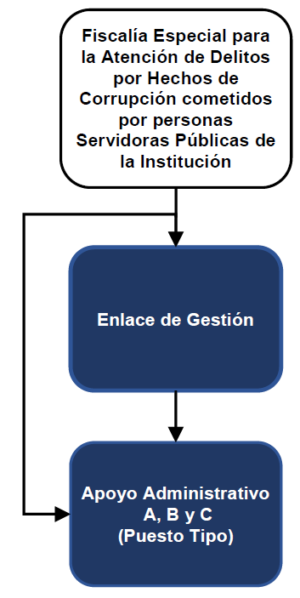
c4).
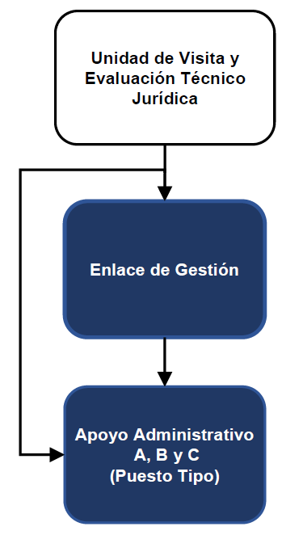

c5).
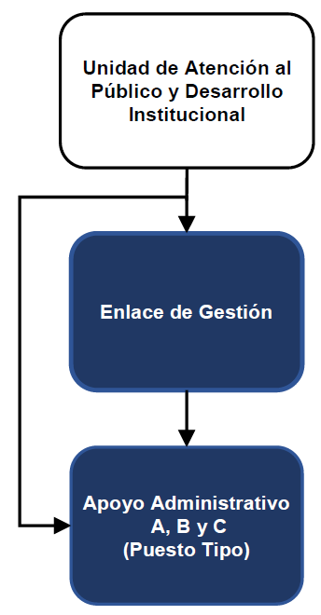

V. Modelo de Gestión.
Por las características del presente Manual de Organización de tipo parcial, no se incluye el Modelo de Gestión aplicable a la Fiscalía Especializada de Asuntos Internos.
VI. Reglas de suplencia.
Para todas las Unidades Administrativas referidas en el presente Manual de Organización, no se aplican reglas de suplencia distintas a las establecidas en los artículos 21 de la Ley de la Fiscalía General de la República y 4 del Estatuto Orgánico de la Fiscalía General de la República.
VII. Reglas para el turno de asuntos a su cargo.
Los asuntos de todas las Unidades Administrativas referidas en el presente Manual de Organización, se distribuirán entre el personal que las integran conforme a lo que la persona titular de la misma determine, atendiendo cargas de trabajo, ámbito, naturaleza, especialización o nivel técnico del asunto que se trate o cualquier otro criterio.
Los asuntos de las áreas adscritas a las Unidades Administrativas se turnarán conforme al ámbito de su competencia.
______________________

ACUERDO AE/FEMCC/001/2023 de expedición del Manual de Organización de la Fiscalía Especializada en Materia de Combate a la Corrupción (Parcial).

Al margen un sello con el Escudo Nacional, que dice: Estados Unidos Mexicanos.- Fiscalía General de la República.
ACUERDO AE/FEMCC/001/2023
ACUERDO DE EXPEDICIÓN DEL MANUAL DE ORGANIZACIÓN DE LA FISCALÍA ESPECIALIZADA EN MATERIA DE COMBATE A LA CORRUPCIÓN (PARCIAL).
DRA. MARÍA DE LA LUZ MIJANGOS BORJA, persona titular de la Fiscalía Especializada en materia de Combate a la Corrupción, con fundamento en lo dispuesto por los artículos 102, Apartado A, de la Constitución Política de los Estados Unidos Mexicanos; 11, fracción VI, 12, fracciones I y V, 13, fracción V, y 25, párrafo segundo de la Ley de la Fiscalía General de la República; 5, fracción VI, 7, fracción X, 10, 31, fracción IV y 95 a 100 del Estatuto Orgánico de la Fiscalía General de la República; y Octavo transitorio de los Lineamientos L/OM/003/2023 para la elaboración del Manual de Organización y Procedimientos de la Fiscalía General de la República, y de los Manuales de Organización y de los Manuales de Procedimientos en la Fiscalía General de la República, y
CONSIDERANDO
Que el 10 de febrero de 2014 y el 29 de enero de 2016, se publicaron en el Diario Oficial de la Federación, respectivamente, el Decreto por el que se reforman, adicionan y derogan diversas disposiciones de la Constitución Política de los Estados Unidos Mexicanos, en materia política-electoral, y el Decreto por el que se declaran reformadas y derogadas diversas disposiciones de la Constitución Política de los Estados Unidos Mexicanos, en materia de la reforma política de la Ciudad de México, por medio de los cuales se reformaron, entre otros, el Apartado A del artículo 102 Constitucional y se estableció que el Ministerio Público de la Federación se organizará en una Fiscalía General de la República como órgano público autónomo, dotado de personalidad jurídica y patrimonio propio;
Que el 20 de diciembre de 2018, se publicó en el Diario Oficial de la Federación la Declaratoria de la entrada en vigor de la Autonomía Constitucional de la Fiscalía General de la República, de conformidad con el primer párrafo del transitorio Décimo Sexto del primer Decreto citado;
Que el 20 de mayo de 2021, se publicó en el Diario Oficial de la Federación el Decreto por el que se expide la Ley de la Fiscalía General de la República, se abroga la Ley Orgánica de la Fiscalía General de la República y se reforman, adicionan y derogan diversas disposiciones de distintos ordenamientos legales. Dicha Ley tiene por objeto establecer la integración, estructura, funcionamiento y atribuciones de la Institución, así como la organización, responsabilidades y función ética jurídica del Ministerio Público de la Federación y demás personas servidoras públicas de la Fiscalía General de la República, conforme a las facultades que le confiere la Constitución Política de los Estados Unidos Mexicanos;
Que el 19 de junio de 2023, se publicó en el Diario Oficial de la Federación el Estatuto Orgánico de la Fiscalía General de la República, que tiene por objeto establecer las normas para la organización y el funcionamiento de la Fiscalía General de la República;
Que los artículos 12, 13 y 25, párrafo segundo de la Ley de la Fiscalía General de la República disponen que las Fiscalías Especializadas gozarán de autonomía técnica y de gestión, en el ámbito de su competencia, por lo que sus personas titulares están facultadas para emitir los instrumentos jurídicos necesarios a efecto de organizar, coordinar, planear, programar, ejecutar, administrar, dirigir, controlar, distribuir y dar seguimiento a las actividades del personal adscrito y de las unidades administrativas que les estén adscritas;
Que el artículo 10 del Estatuto Orgánico de la Fiscalía General de la República establece que, atendiendo a sus necesidades operativas, las personas titulares de las unidades administrativas expedirán sus Manuales de Organización, conforme a los lineamientos que emita la persona titular de la Oficialía Mayor;
Que el artículo 31, fracción IV del Estatuto Orgánico de la Fiscalía General de la República faculta a las personas titulares de las Fiscalías Especializadas para expedir, entre otros, sus Manuales de Organización;
Que el artículo 170, fracción XI del Estatuto Orgánico de la Fiscalía General de la República, faculta a la persona titular de la Oficialía Mayor para emitir lineamientos para que con criterios técnicos y austeros se expidan los Manuales de Organización;
Que el 18 de septiembre de 2023, se publicaron en el Diario Oficial de la Federación, los Lineamientos L/OM/003/2023 para la elaboración del Manual de Organización y Procedimientos de la Fiscalía General de la República, y de los Manuales de Organización y de los Manuales de Procedimientos en la Fiscalía General de la República emitidos por la persona titular de la Oficialía Mayor;
Que el Octavo transitorio de los Lineamientos L/OM/003/2023, dispone que a efecto de activar la estructura programática para el ejercicio fiscal 2024, las personas titulares de las Unidades previstas en el artículo 11 de la Ley de la Fiscalía General de la República, podrán emitir Manuales de Organización de tipo parcial, y
Que en ejercicio de la autonomía técnica y de gestión conferida, en el ámbito de mi competencia, he tenido a bien expedir el siguiente:
ACUERDO DE EXPEDICIÓN
ÚNICO. Se expide el Manual de Organización de la Fiscalía Especializada en materia de Combate a la Corrupción (Parcial), de conformidad con el documento anexo que forma parte integral del presente Acuerdo de Expedición.
TRANSITORIOS
Primero. El presente Manual de Organización de la Fiscalía Especializada en materia de Combate a la Corrupción (Parcial), se publicará en el Diario Oficial de la Federación y entrará en vigor el 01 de enero del ejercicio fiscal 2024.
Segundo. Quedan abrogadas todas las disposiciones que se le opongan.
Tercero. A partir de la entrada en vigor de este Manual, quedarán activadas las estructuras programáticas de la Fiscalía Especializada en materia de Combate a la Corrupción.
Cuarto. La persona titular de la Fiscalía Especializada en materia de Combate a la Corrupción y las personas titulares de las Unidades Administrativas que les están adscritas, deberán elaborar los proyectos de actas de cierre y de apertura correspondientes, a más tardar el 31 de diciembre de 2023.
Quinto. A partir de la entrada en vigor de este Manual de Organización, el Puesto-Plaza de la persona titular de la oficina de la Fiscalía Especializada en materia de Combate a la Corrupción, sustentará presupuestalmente el Puesto-Plaza de la persona titular de la Fiscalía Especializada en materia de Combate a la Corrupción previsto en el artículo 5, fracción VI del Estatuto Orgánico de la Fiscalía General de la República.
Sexto. A partir de la fecha de entrada en vigor de este Manual de Organización el conocimiento, trámite, atención y resolución de los asuntos a cargo de la Unidades Administrativas adscritas a la Fiscalía Especializada en materia de Combate a la Corrupción, se llevará a cabo teniendo en consideración lo siguiente:
a. Fiscalía Especial en Delitos por Hechos de Corrupción de Impacto Social, prevista en la fracción VI, inciso a., del artículo 5 del Estatuto Orgánico de la Fiscalía General de la República;
b. Fiscalía Especial en Delitos por Hechos de Corrupción relacionados con Áreas Estratégicas del Estado, prevista en la fracción VI, inciso b., del artículo 5 del Estatuto Orgánico de la Fiscalía General de la República;
c. Fiscalía Especial en Delitos por Hechos de Corrupción relacionados con el Sistema Financiero y Áreas de Riesgo, prevista en la fracción VI, inciso c., del artículo 5 del Estatuto Orgánico de la Fiscalía General de la República, y
d. Fiscalía Especial de Delitos por Hechos de Corrupción Diversos, prevista en la fracción VI, inciso d., del artículo 5 del Estatuto Orgánico de la Fiscalía General de la República.
Cualquier discrepancia que pudiera surgir en las Unidades Administrativas adscritas a la Fiscalía Especializada en materia de Combate a la Corrupción respecto a los asuntos que deban atender, será resuelta por la persona titular de dicha Fiscalía Especializada.
Séptimo. Los Puestos-Plazas que integran la estructura programática de apoyo de la persona titular de la Fiscalía Especializada en materia de Combate a la Corrupción, se crearán a costos compensados y plazos escalonados, conforme a las necesidades del servicio.
Octavo. Para efectos de la planeación, administración, ejercicio y control presupuestal del Capítulo 1000 "Servicios Personales" del gasto y del presente Manual, el convertidor de Unidades Responsables entrará en vigor el 01 de enero de 2024 o conforme a la activación de las nuevas estructuras programáticas en términos de las disposiciones transitorias de los Manuales de Organización, incluyéndose los de tipo parcial.
Ciudad de México, a 5 de diciembre de 2023.- La persona Titular de la Fiscalía Especializada en Materia de Combate a la Corrupción, Dra. María de la Luz Mijangos Borja.- Rúbrica.
Manual de Organización de la Fiscalía Especializada en materia de Combate a la Corrupción (Parcial)
Índice.
I. Glosario.
II. Antecedentes.
III. Estructura orgánica.
Organigrama a).
Organigrama b).
Organigrama c).
Organigrama c1).
Organigrama c2).
Organigrama c3).
Organigrama c4).
IV. Funciones de los Puestos-Plazas.
VI. Fiscalía Especializada en materia de Combate a la Corrupción (la numeración de las fracciones de este apartado se realiza conforme al artículo 5 del Estatuto Orgánico de la Fiscalía General de la República).
VI.1. Coordinación A, B y C (Puesto Tipo).
VI.2. Secretaría Técnica A (Puesto Tipo).
VI.3. Apoyo Ejecutivo A, B y C (Puesto Tipo).
a. Fiscalía Especial en Delitos por Hechos de Corrupción de Impacto Social.
a.1. Supervisión de Control y Seguimiento de la Labor Sustantiva A (Puesto Tipo).
a.2. Secretaría Técnica B (Puesto Tipo).
a.3. Apoyo Ejecutivo D (Puesto Tipo).
b. Fiscalía Especial en Delitos por Hechos de Corrupción relacionados con Áreas Estratégicas del Estado.
b.1. Supervisión de Control y Seguimiento de la Labor Sustantiva B (Puesto Tipo).
b.2. Secretaría Técnica C (Puesto Tipo).
b.3. Apoyo Ejecutivo E (Puesto Tipo).
c. Fiscalía Especial en Delitos por Hechos de Corrupción relacionados con el Sistema Financiero y Áreas de Riesgo.
c.1. Supervisión de Control y Seguimiento de la Labor Sustantiva C (Puesto Tipo).
c.2. Secretaría Técnica D (Puesto Tipo).
c.3. Apoyo Ejecutivo F (Puesto Tipo).
d. Fiscalía Especial de Delitos por Hechos de Corrupción Diversos.
d.1. Supervisión de Control y Seguimiento de la Labor Sustantiva D (Puesto Tipo).
d.2. Secretaría Técnica E (Puesto Tipo).
d.3. Apoyo Ejecutivo G (Puesto Tipo).
Tramo de responsabilidad jurídica.
V. Modelo de Gestión.
VI. Reglas de suplencia.
VII. Reglas para el turno de asuntos a su cargo.
I. Glosario.
Para efectos del Manual de Organización de tipo parcial de la Fiscalía Especializada en materia de Combate a la Corrupción, en adición a los términos descritos expresamente en la Ley de la Fiscalía General de la República, en el Estatuto Orgánico de la Fiscalía General de la República y demás normatividad aplicable, ya sea que se exprese en singular o plural, se aplicarán los siguientes:
Puestos-Plazas: Conjunto de funciones y actividades específicas que individualizan a cada puesto.
Puesto Tipo: Aquellos Puestos-Plazas de denominación igual que coexisten en una o varias Unidades Administrativas o en una o varias áreas, con funciones iguales o similares.
II. Antecedentes.
El 14 de diciembre de 2018, se publicó en el Diario Oficial de la Federación el “Decreto por el que se expide la Ley Orgánica de la Fiscalía General de la República”, que prevé que la Fiscalía General de la República tiene como fines la investigación de los delitos y el esclarecimiento de los hechos.
El 20 de diciembre de 2018, se publicó en el Diario Oficial de la Federación la “Declaratoria de la entrada en vigor de la Autonomía Constitucional de la Fiscalía General de la República”.
El 20 de mayo de 2021, se publicó en el Diario Oficial de la Federación el “Decreto por el que se expide la Ley de la Fiscalía General de la República, se abroga la Ley Orgánica de la Fiscalía General de la República y se reforman, adicionan y derogan diversas disposiciones de distintos ordenamientos legales”. Dicha Ley establece en sus artículos 11, fracción VI y 13, fracción V, que la Fiscalía General de la República, para el ejercicio de sus facultades estará integrada, entre otras, por la Fiscalía Especializada en materia de Combate a la Corrupción, la cual gozará de autonomía técnica y de gestión en el ámbito de su competencia y tendrá, sin perjuicio de las facultades que se le concedan, deleguen y se desarrollen en el Estatuto Orgánico de la Fiscalía General de la República, la investigación y persecución de los delitos contenidos en el Título Décimo del Libro Segundo del Código Penal Federal.
El 19 de junio de 2023, se publicó en el Diario Oficial de la Federación el Estatuto Orgánico de la Fiscalía General de la República, cuyo artículo 5, fracción VI, establece que la Fiscalía Especializada en materia de Combate a la Corrupción forma parte de la estructura orgánica de la Fiscalía General de la República. Dicho Estatuto, confiere a las unidades administrativas que integran la Fiscalía Especializada en materia de Combate a la Corrupción, como principales funciones, las siguientes:
Fiscalía Especial en Delitos por Hechos de Corrupción de Impacto Social, es la encargada de conocer y atender los asuntos conexos o relacionados, de los hechos que la ley señala como delitos en materia de corrupción, que afecten el funcionamiento de programas sociales y a grupos de población o comunidades vulnerables.
Fiscalía Especial en Delitos por Hechos de Corrupción relacionados con Áreas Estratégicas del Estado, a la que le corresponde conocer y atender los asuntos conexos o relacionados, de los hechos que la ley señala como delitos de corrupción cuando afecten, incidan o se relacionen con la operación de alguna de las áreas estratégicas del Estado Mexicano previstas en el artículo 28 de la Constitución Política de los Estados Unidos Mexicanos.
Fiscalía Especial en Delitos por Hechos de Corrupción relacionados con el Sistema Financiero y Áreas de Riesgo, facultada para conocer y atender los asuntos conexos o relacionados de los hechos que la ley señala como delitos de corrupción enlazados con el sistema financiero nacional, así como, para investigar cualquiera de las actividades vulnerables de las previstas en el artículo 17, de la Ley Federal para la Prevención e Identificación de Operaciones con Recursos de Procedencia Ilícita.
Fiscalía Especial de Delitos por Hechos de Corrupción Diversos, competente para conocer y atender los asuntos conexos o relacionados, de los hechos que la ley señala como delitos en materia de corrupción cuando no sean competencia de otra Fiscalía Especial adscrita a la Fiscalía Especializada en materia de Combate a la Corrupción.
III. Estructura orgánica.
Conforme al artículo 5, fracción VI, del Estatuto Orgánico de la Fiscalía General de la República, la Fiscalía Especializada en materia de Combate a la Corrupción, se integra de acuerdo con lo siguiente:
Artículo 5. …
…
VI. Fiscalía Especializada en materia de Combate a la Corrupción.
a. Fiscalía Especial en Delitos por Hechos de Corrupción de Impacto Social;
b. Fiscalía Especial en Delitos por Hechos de Corrupción relacionados con Áreas Estratégicas del Estado;
c. Fiscalía Especial en Delitos por Hechos de Corrupción relacionados con el Sistema Financiero y Áreas de Riesgo, y
d. Fiscalía Especial de Delitos por Hechos de Corrupción Diversos.
La oficina de la persona titular de la Fiscalía Especializada en materia de Combate a la Corrupción, se integra conforme a lo siguiente:
VI.1. Coordinación A, B y C (Puesto Tipo);
VI.2. Secretaría Técnica A (Puesto Tipo), y
VI.3. Apoyo Ejecutivo A, B y C (Puesto Tipo).
a. La oficina de la persona titular de la Fiscalía Especial en Delitos por Hechos de Corrupción de Impacto Social, se integrará conforme a lo siguiente:
a.1. Supervisión de Control y Seguimiento de la Labor Sustantiva A (Puesto Tipo);
a.2. Secretaría Técnica B (Puesto Tipo), y
a.3. Apoyo Ejecutivo D (Puesto Tipo).
b. La oficina de la persona titular de la Fiscalía Especial en Delitos por Hechos de Corrupción relacionados con Áreas Estratégicas del Estado se integrará conforme a lo siguiente:
b.1. Supervisión de Control y Seguimiento de la Labor Sustantiva B (Puesto Tipo);
b.2. Secretaría Técnica C (Puesto Tipo), y
b.3. Apoyo Ejecutivo E (Puesto Tipo).
c. La oficina de la persona titular de la Fiscalía Especial en Delitos por Hechos de Corrupción relacionados con el Sistema Financiero y Áreas de Riesgo, se integrará conforme a lo siguiente:
c.1. Supervisión de Control y Seguimiento de la Labor Sustantiva C (Puesto Tipo);
c.2. Secretaría Técnica D (Puesto Tipo), y
c.3. Apoyo Ejecutivo F (Puesto Tipo).
d. La oficina de la persona titular de la Fiscalía Especial de Delitos por Hechos de Corrupción Diversos, se integrará conforme a lo siguiente:
d.1. Supervisión de Control y Seguimiento de la Labor Sustantiva D (Puesto Tipo);
d.2. Secretaría Técnica E (Puesto Tipo), y
d.3. Apoyo Ejecutivo G (Puesto Tipo).

Organigrama a).

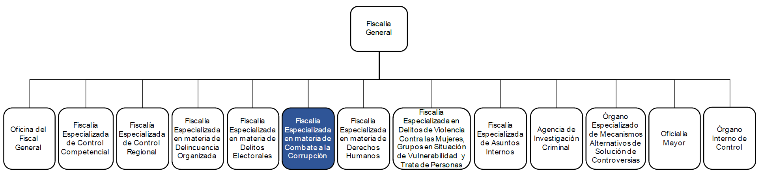

Organigrama b).

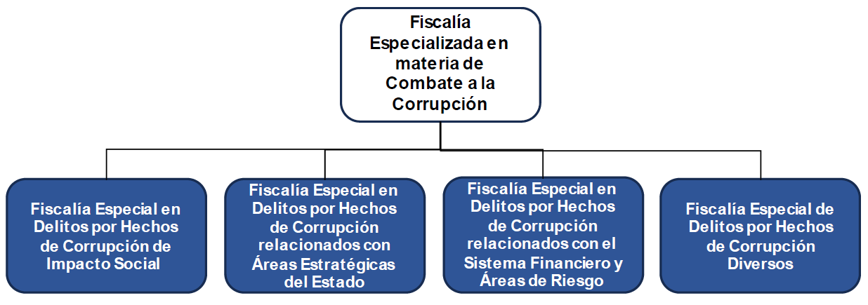

Organigrama c).

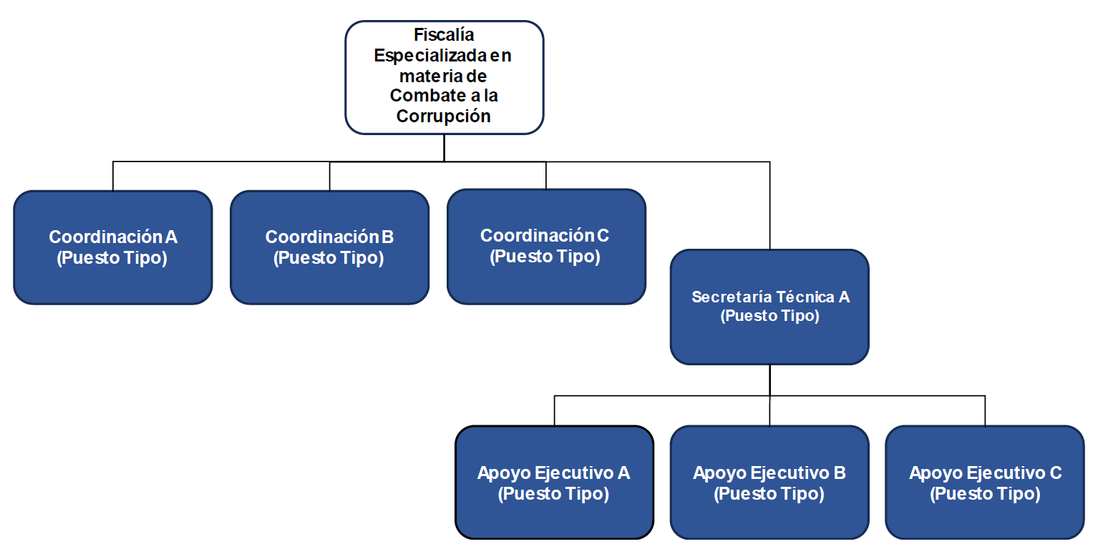

Organigrama c1).
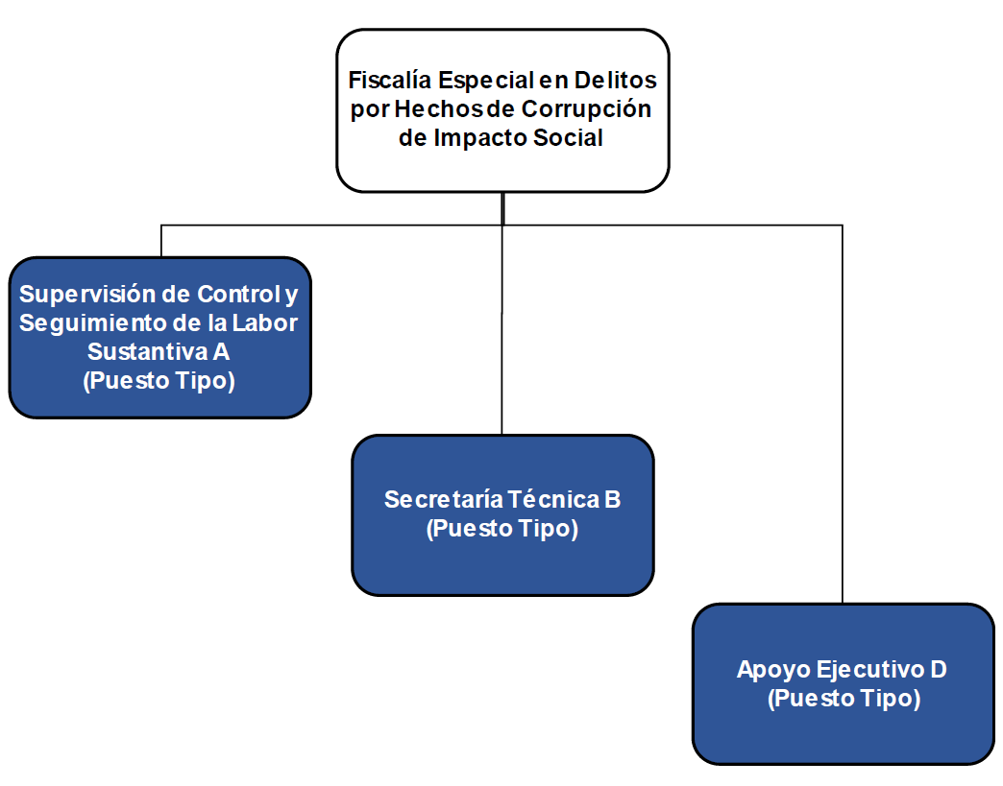

Organigrama c2).
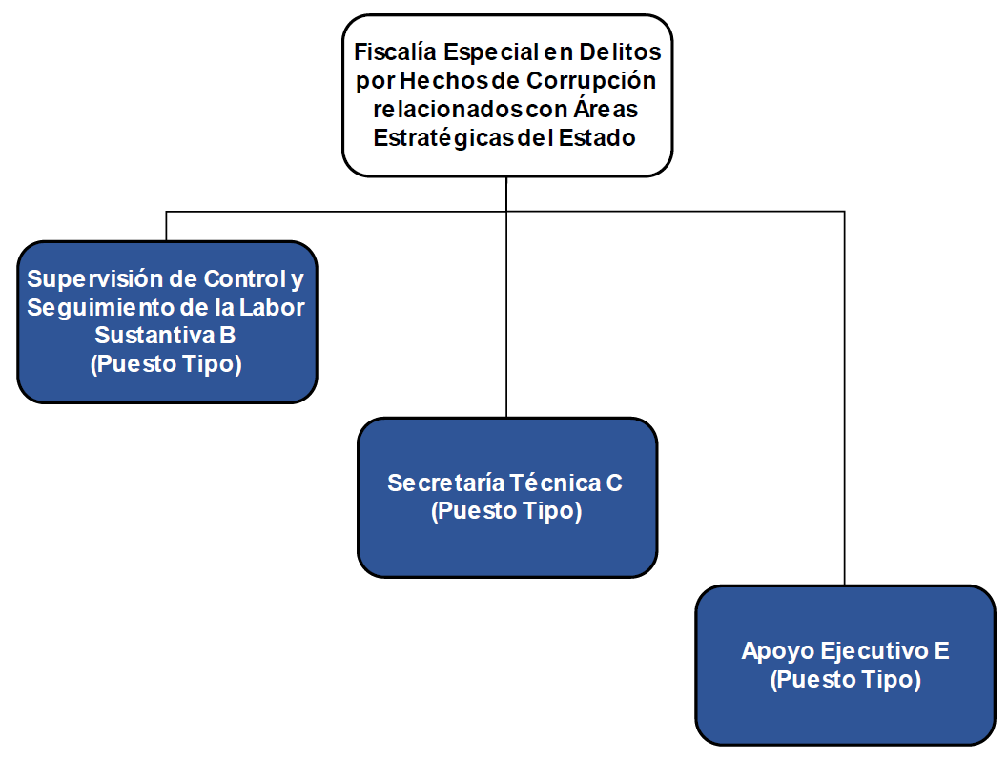
Organigrama c3).
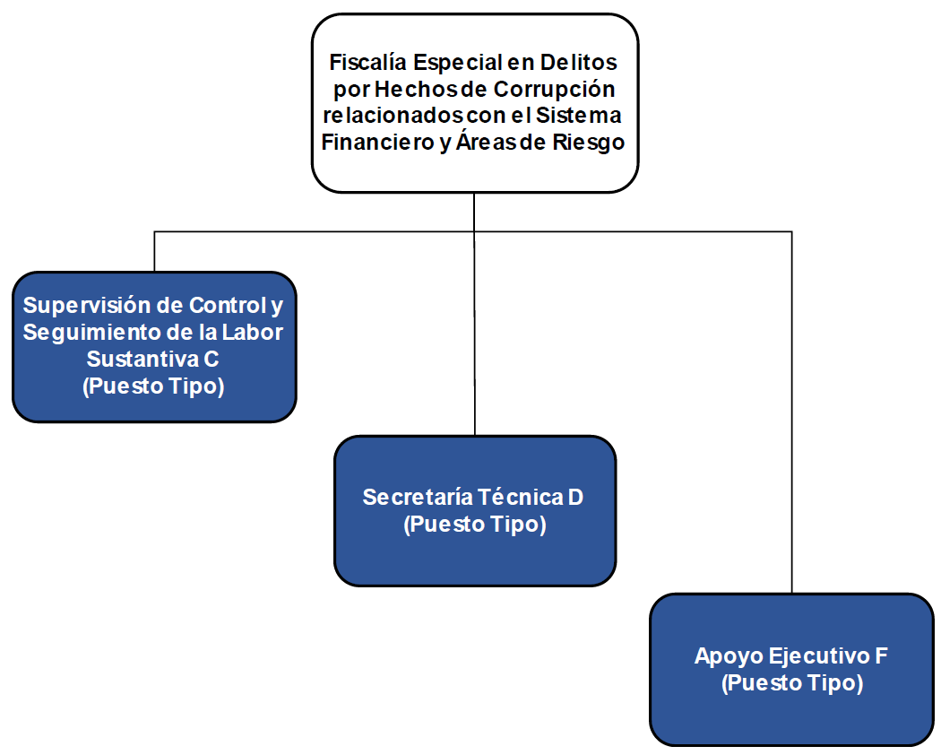

Organigrama c4).
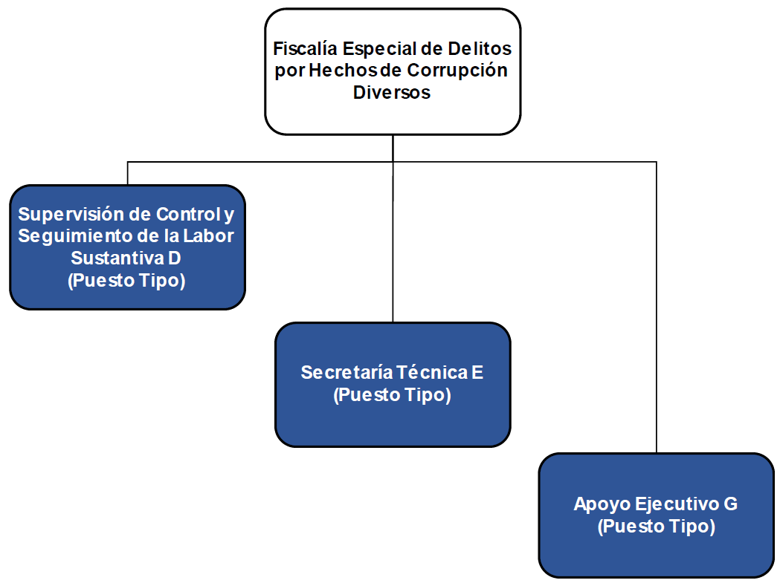
IV. Funciones de los Puestos-Plazas.
Facultades:
El artículo 13, fracción V, de la Ley de la Fiscalía General de la República prevé que la Fiscalía Especializada en materia de Combate a la Corrupción será la encargada de la investigación y persecución de los delitos contenidos en el Título Décimo, del Libro Segundo, del Código Penal Federal.
El artículo 5 del Estatuto Orgánico de la Fiscalía General de la República prevé que, para el cumplimiento de los asuntos de su competencia, contará con las Unidades Administrativas previstas en las fracciones del I a la XIII.
La fracción VI, del artículo 5 del Estatuto Orgánico de la Fiscalía General de la República prevé a la Fiscalía Especializada en materia de Combate a la Corrupción a la cual, además de las señaladas en otros ordenamientos, se le asignan las facultades previstas en los artículos 7, 31, 41 y 95 del Estatuto Orgánico de la Fiscalía General de la República.
Para el ejercicio directo de sus facultades, contará con una estructura de apoyo integrada por:
VI.1. Coordinación A, B y C (Puesto Tipo);
VI.2. Secretaría Técnica A (Puesto Tipo), y
VI.3. Apoyo Ejecutivo A, B y C (Puesto Tipo).
Asimismo, contará a costos compensados con las personas servidoras públicas de apoyo en plazas de confianza que resulten necesarias para el ejercicio integral de sus facultades y de las funciones que de ellas derivan.

a. Fiscalía Especial en Delitos por Hechos de Corrupción de Impacto Social.
Corresponden a la Fiscalía Especial en Delitos por Hechos de Corrupción de Impacto Social las facultades previstas en los artículos 7, 41 y 97 del Estatuto Orgánico de la Fiscalía General de la República, sin perjuicio del ejercicio directo de aquéllas que corresponden a las personas titulares de las áreas y/o unidades que le estén adscritas.
Para el ejercicio directo de sus facultades, contará con una estructura de apoyo integrada por:
a.1. Supervisión de Control y Seguimiento de la Labor Sustantiva A (Puesto Tipo);
a.2. Secretaría Técnica B (Puesto Tipo), y
a.3. Apoyo Ejecutivo D (Puesto Tipo).
Asimismo, contará a costos compensados con las personas servidoras públicas de apoyo en plazas de confianza que resulten necesarias para el ejercicio integral de sus facultades y de las funciones que de ellas derivan.
b. Fiscalía Especial en Delitos por Hechos de Corrupción relacionados con Áreas Estratégicas del Estado.
Corresponden a la Fiscalía Especial en Delitos por Hechos de Corrupción relacionados con Áreas Estratégicas del Estado las facultades previstas en los artículos 7, 41 y 98 del Estatuto Orgánico de la Fiscalía General de la República, sin perjuicio del ejercicio directo de aquéllas que corresponden a las personas titulares de las áreas y/o unidades que le estén adscritas.
Para el ejercicio directo de sus facultades, contará con una estructura de apoyo integrada por:
b.1. Supervisión de Control y Seguimiento de la Labor Sustantiva B (Puesto Tipo);
b.2. Secretaría Técnica C (Puesto Tipo), y
b.3. Apoyo Ejecutivo E (Puesto Tipo).
Asimismo, contará a costos compensados con las personas servidoras públicas de apoyo en plazas de confianza que resulten necesarias para el ejercicio integral de sus facultades y de las funciones que de ellas derivan.
c. Fiscalía Especial en Delitos por Hechos de Corrupción relacionados con el Sistema Financiero y Áreas de Riesgo.
Corresponden a la Fiscalía Especial en Delitos por Hechos de Corrupción relacionados con el Sistema Financiero y Áreas de Riesgo las facultades previstas en los artículos 7, 41 y 99 del Estatuto Orgánico de la Fiscalía General de la República, sin perjuicio del ejercicio directo de aquéllas que corresponden a las personas titulares de las áreas y/o unidades que le estén adscritas.
Para el ejercicio directo de sus facultades, contará con una estructura de apoyo integrada por:
c.1. Supervisión de Control y Seguimiento de la Labor Sustantiva C (Puesto Tipo);
c.2. Secretaría Técnica D (Puesto Tipo), y
c.3. Apoyo Ejecutivo F (Puesto Tipo).
Asimismo, contará a costos compensados con las personas servidoras públicas de apoyo en plazas de confianza que resulten necesarias para el ejercicio integral de sus facultades y de las funciones que de ellas derivan.
d. Fiscalía Especial de Delitos por Hechos de Corrupción Diversos.
Corresponden a la Fiscalía Especial de Delitos por Hechos de Corrupción Diversos las facultades previstas en los artículos 7, 41 y 100 del Estatuto Orgánico de la Fiscalía General de la República, sin perjuicio del ejercicio directo de aquéllas que corresponden a las personas titulares de las áreas y/o unidades que le estén adscritas.
Para el ejercicio directo de sus facultades, contará con una estructura de apoyo integrada por:
d.1. Supervisión de Control y Seguimiento de la Labor Sustantiva D (Puesto Tipo);
d.2. Secretaría Técnica E (Puesto Tipo), y
d.3. Apoyo Ejecutivo G (Puesto Tipo).
Asimismo, contará a costos compensados con las personas servidoras públicas de apoyo en plazas de confianza que resulten necesarias para el ejercicio integral de sus facultades y de las funciones que de ellas derivan.

Puesto:
Coordinación A, B y C (Puesto Tipo)
Funciones:
I. Proporcionar asesoría y consultoría especializada que le requiera la persona titular de la Fiscalía Especializada en materia de Combate a la Corrupción para el ejercicio de sus facultades;
II. Conducir y promover las redes de comunicación a nivel interinstitucional, organizar una relación que agilice los asuntos competencia de la Fiscalía Especializada, con la finalidad de informar los avances de los objetivos;
III. Dirigir los procesos, procedimientos, criterios y normas para el funcionamiento y operación de las Fiscalías Especiales adscritas a la Fiscalía Especializada en materia de Combate a la Corrupción, con el propósito de que se desarrollen oportunamente, con responsabilidad, calidad y eficiencia dentro de lo establecido;
IV. Establecer, aplicar y mantener procedimientos eficaces de gestión de riesgo que permitan identificar, gestionar, controlar e informar los riesgos reales y potenciales derivados de sus actividades de acuerdo con lo establecido;
V. Establecer esquemas eficientes para mejorar la actuación de las Fiscalías Especiales adscritas a la Fiscalía Especializada en materia de Combate a la Corrupción y la coordinación con las Unidades Administrativas que integran esta Institución;
VI. Supervisar el intercambio de información a favor de la prevención, detección y persecución de los hechos que la ley señala como delitos contenidos en el Título Décimo del Libro Segundo del Código Penal Federal, y
VII. Las demás que le encomiende la persona titular de la Fiscalía Especializada en materia de Combate a la Corrupción.
Puesto:
Secretaría Técnica A, B, C, D y E (Puesto Tipo)
Funciones:
I. Dirigir y controlar el seguimiento y actualización permanente de la correspondencia de la Fiscalía Especializada o Especial a la que esté adscrito, en los sistemas y registros institucionales;
II. Acordar con la persona titular de la Fiscalía Especializada o Especial a la que esté adscrito, los asuntos recibidos, a fin de establecer las instrucciones correspondientes;
III. Dar seguimiento con las Unidades Administrativas competentes respecto a los asuntos turnados para su atención, requiriendo la documentación que sustente su resolución, a fin de dar conclusión a los asuntos designados;
IV. Realizar la actualización de los asuntos, en la herramienta tecnológica diseñada para tal fin, con el propósito de mantener un adecuado control de la información relativa a los asuntos a cargo de la Fiscalía Especializada o Especial a la que esté adscrito;
V. Integrar y actualizar los directorios institucionales para la debida atención de los asuntos recibidos;
VI. Clasificar la documentación de la oficina de la persona titular de la Fiscalía Especializada o Especial a la que esté adscrito, conforme a la normatividad vigente en materia de archivo, con el propósito de mantener separados los documentos que se encuentren en trámite de aquellos que ya pueden ser concentrados, para optimizar el control de la documentación;
VII. Asegurar la organización del archivo de gestión documental de la oficina de la persona titular de la Fiscalía Especializada o Especial a la que esté adscrito, de acuerdo con la clasificación y periodo de reserva de los expedientes conforme a lo establecido en la Ley Federal de Transparencia y Acceso a la Información Pública, para su consulta;
VIII. Generar reportes de los resultados de la gestión de documentos y del seguimiento de la correspondencia, con la finalidad de mantener informada a la persona titular de la Fiscalía Especializada o Especial a la que esté adscrito, sobre el estatus de los asuntos;
IX. Informar a la persona titular de la Fiscalía Especializada o Especial a la que esté adscrito acerca de todos los asuntos y/o documentos que demanden atención urgente, y
X. Las demás que le encomiende la persona titular de la Fiscalía Especializada o Especial a la que esté adscrito.
Puesto:
Apoyo Ejecutivo A, B, C, D, E, F y G (Puesto Tipo)
Funciones:
I. Coordinar la elaboración de reportes, notas y oficios de los asuntos que requieran atención inmediata o relevante, a fin de mantener informada a la persona titular de la Fiscalía Especializada o Especial a la que esté adscrito;
II. Desahogar compromisos y dar continuidad a la gestión de los programas prioritarios en los que la persona titular de la Fiscalía Especializada o Especial a la que esté adscrito tenga participación en función de las atribuciones que establezcan los ordenamientos legales correspondientes;
III. Realizar las acciones necesarias que permitan proporcionar los bienes y servicios inmediatos que requiera la persona titular de la Fiscalía Especializada o Especial a la que esté adscrito, con el propósito de apoyar en el desarrollo de sus funciones;
IV. Mantener actualizados los formatos de documentos oficiales emitidos por la persona titular de la Fiscalía Especializada o Especial a la que esté adscrito, y una vez aprobados, darlos a conocer internamente a las diferentes áreas;
V. Recibir y atender, previa instrucción de la persona titular de la Fiscalía Especializada o Especial a la que esté adscrito, a las personas que solicitan audiencia para tratar asuntos materia de su competencia;
VI. Coordinar la integración y actualización de los directorios telefónicos de la Fiscalía Especializada o Especial a la que esté adscrito, a fin de mantener un control adecuado de la información para los enlaces telefónicos que se requieran;
VII. Proporcionar la numeración, registro y archivo de los oficios firmados por la persona titular de la Fiscalía Especializada o Especial a la que esté adscrito, para el seguimiento y control de la documentación de salida;
VIII. Coordinar la recepción de los correos y paquetería enviada a la Fiscalía Especializada o Especial a la que esté adscrito, para garantizar el registro oportuno, y
IX. Las demás que le encomiende la persona titular de la Fiscalía Especializada o Especial a la que esté adscrito.
Puesto:
Supervisión de Control y Seguimiento de la Labor Sustantiva A, B, C y D (Puesto Tipo)
Funciones:
I. Colaborar con la persona titular de la Fiscalía Especial a la que esté adscrito, en la atención de los asuntos que sean de su competencia;
II. Revisar que la documentación para firma de la persona titular de la Fiscalía Especial a la que esté adscrito cumpla con la atención a los compromisos acordados, con la finalidad de alcanzar con los objetivos planteados;
III. Presentar la documentación para acuerdo y firma de la persona titular de la Fiscalía Especial a la que esté adscrito, con la finalidad de cumplir con los objetivos planteados;
IV. Organizar los asuntos de la agenda de trabajo de la persona titular de la Fiscalía Especial a la que esté adscrito que requieran su atención, con la finalidad de ayudarle a optimizar su tiempo;
V. Participar en reuniones de trabajo en los temas que le encomiende la persona titular de la Fiscalía Especial a la que esté adscrito;
VI. Elaborar las minutas de las reuniones de trabajo de la persona titular de la Fiscalía Especial a la que esté adscrito, para documentar los compromisos y acuerdos, a fin de que las áreas responsables los cumplan;
VII. Dar seguimiento a los compromisos y acuerdos de las reuniones de trabajo que instruya la persona titular de la Fiscalía Especial a la que esté adscrito, con las diferentes áreas, para resolver los asuntos de su competencia;
VIII. Coordinar los trabajos en equipo que le encomiende la persona titular de la Fiscalía Especial a la que esté adscrito;
IX. Supervisar las actividades que le encomiende la persona titular de la Fiscalía Especial a la que esté adscrito;
X. Elaborar informes ejecutivos tales como tarjetas informativas, memorándums y cuadros estadísticos, para que la persona titular de la Fiscalía Especial a la que esté adscrito las presente ante la autoridad competente, y
XI. Las demás que le encomiende la persona titular de la Fiscalía Especial a la que esté adscrito.

Tramo de responsabilidad jurídica
c).
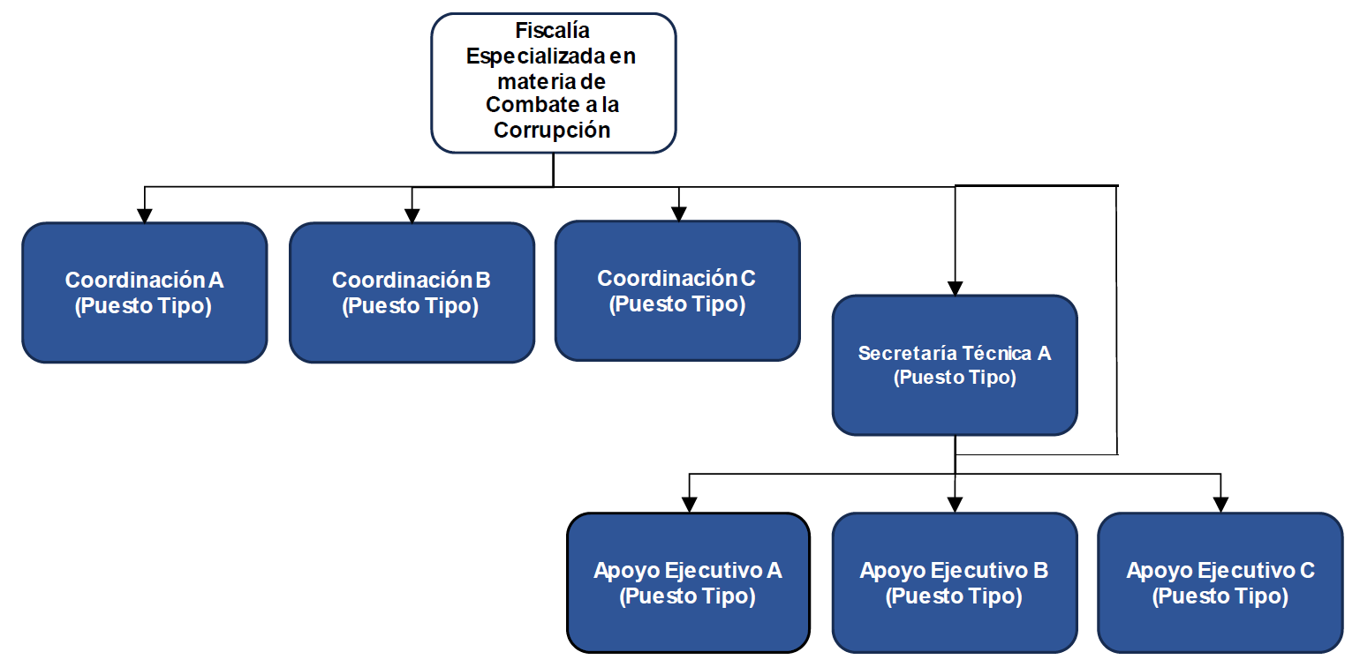
c1).
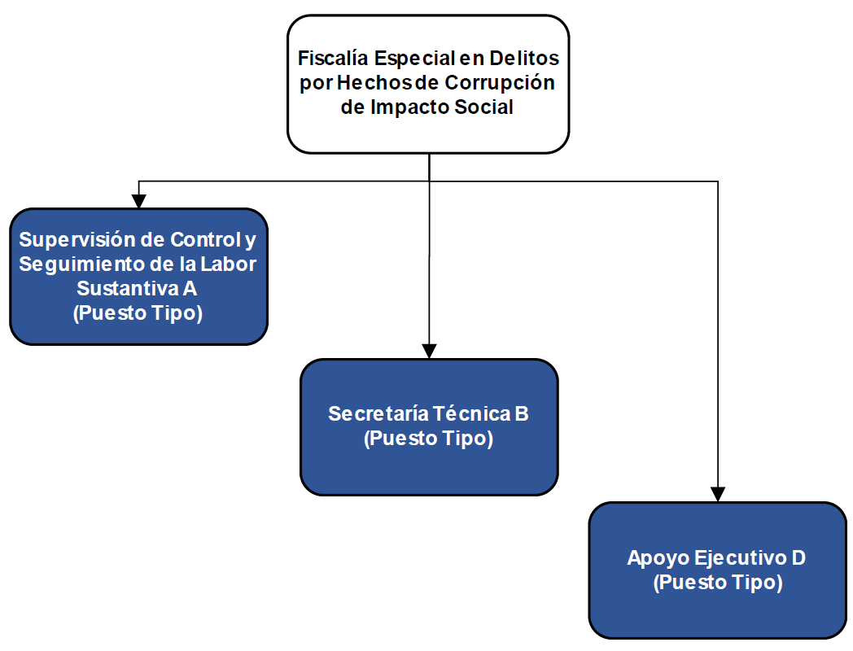
c2).
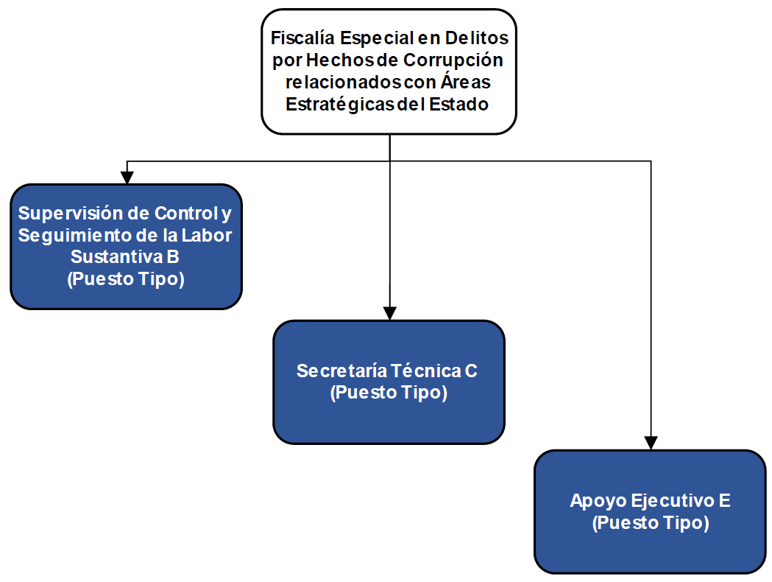
c3).
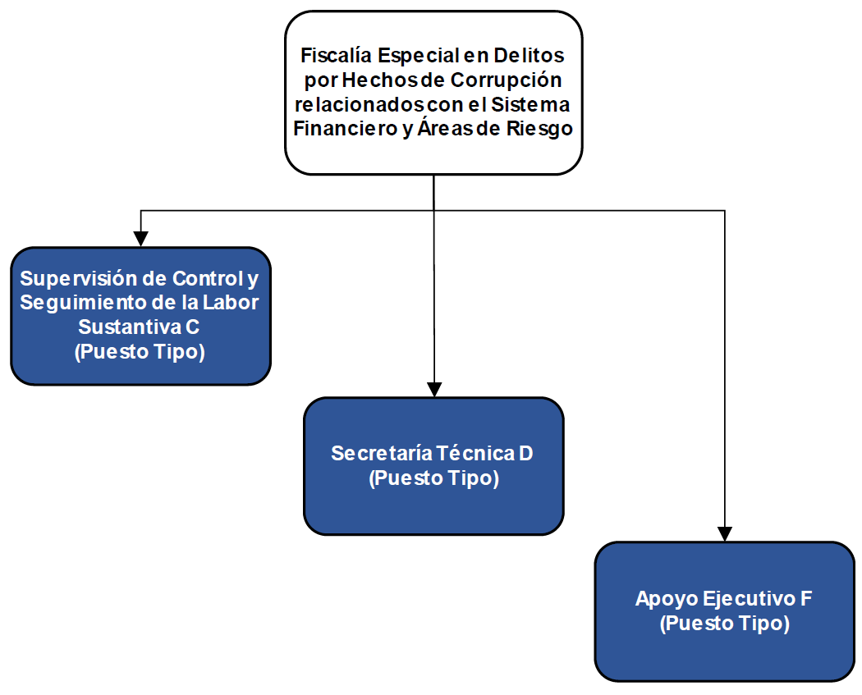
c4).
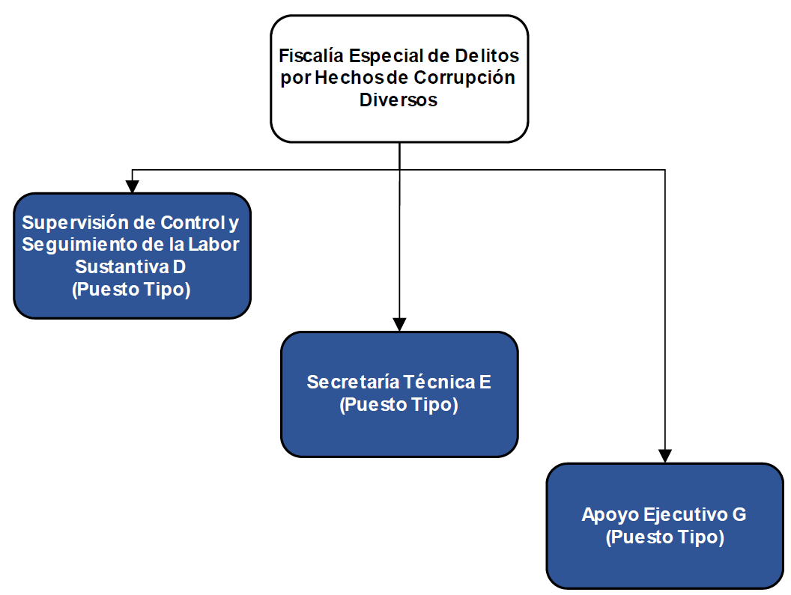
V. Modelo de Gestión.
Por las características del presente Manual de Organización de tipo parcial, no se incluye el Modelo de Gestión aplicable a la Fiscalía Especializada en materia de Combate a la Corrupción.
VI. Reglas de suplencia.
Para todas las Unidades Administrativas referidas en el presente Manual de Organización, no se aplican reglas de suplencia distintas a las establecidas en los artículos 21 de la Ley de la Fiscalía General de la República y 4 del Estatuto Orgánico de la Fiscalía General de la República.
VII. Reglas para el turno de asuntos a su cargo.
Los asuntos de todas las Unidades Administrativas referidas en el presente Manual de Organización se distribuirán entre el personal que las integra, conforme a lo que la persona titular de la misma determine, atendiendo cargas de trabajo, ámbito, naturaleza, especialización o nivel técnico del asunto que se trate o cualquier otro criterio.
Los asuntos de las áreas adscritas a las Unidades Administrativas se turnarán conforme al ámbito de su competencia.
______________________________

